



**مرکز اموزش عالی محلات**

**پایان نامه کارشناسی**

**عنوان**

**برنامه حسابداری زبان c#**

**نگارنده**

**علی اسلامی(9750231106)**

**استاد راهنما**

**استاد احمد آذر نیک**

بهمن 1401

تقدیم به:

مادر و پدر عزیز و مهربانم که در تمامی دوران تحصیل من، با رویی گشاده هر آنچه در توان داشت در جهت پیشرفت و تعالی من صادقانه نثار کرد.

تقدیر و تشکر:

"منت خدای راست عز و جل که طاعتش موجب قربت است و به شکر اندرش مزید نعمت. هر نفسی که فرو می رود ممد حیات است و چون بر می آید مفرح ذات. "

سپاس از آن خداوندی است که بشر را آفرید و به او قدرت فهم و تعقل عطا نمود. وظیفه خود می دانم از تمامی تلاشهای استاد ارجمند سرکار خانم مهندس اعظم دوه لی تشکر و قدردانی نمایم. امید است بتوانیم مطالب آموخته شده را با موفقیت در راه اعطلای میهن اسلامی بکار بندیم.

**فهرست مطالب**

**عنوان صفحه**

**فصل اول: معرفی**

مقدمه

هدف گذاری

قابلیت های نرم افزار حسابداری و انبارداری

کاربر

انبار

**فصل دوم: معرفی برنامه های مشابه**

مقدمه .

لیست انواع نرم افزار های حسابداری ایران

2-2-1 ابرستان

2-2-2 محض

2-2-3 تاویرا

2-2-4 هلو

2-2-5 اصناف

2-2-6 شایگان سیستم

2-2-7 کاوش

2-2-8 رایگان فکر

2-2-9 نرم افزار erp آرین سیستم

2-2-10 نرم افزار جامع حسابداری سود آور

2-2-11حسابداری ابری و تحت وب نیکراد

2-2-12حسابداری ابری آمارسین

2-2-13مالیران

2-2-14مدیریت کسب و کار قطره

2-2-15 تکسان سیستم

2-2-16 حساب یار نوین پرداز

2-2-17 نرم افزار حسابداری مالی ملک

2-2-18 پاتریس

2-2-19 حسابداری چند سطحی افرا

2-2-20 حسابداری و مدیریت کسب و کار حساب فا

* 1. معرفی نرم افزارهای حسابداری خارجی تولید آمریکا
  2. معرفی نرم افزارهای حسابداری خارجی تولید استرالیا

**فصل سوم : نمودار های UML**

3-1 نمودار use case.....................................................................................................

3-2 نمودار user interface.........................................................................................

3-3 نمودار class diagram........................................................................................

3-4 نمودار object diagram..............................................................................

3-5 نمودار sequence diagram ..........................................................................

6-3 نمودار activity diagram........................................................................

7-3 نمودار state chart diagram.........................................................................

8-3 نمودار component diagram.................................................................

**فصل چهارم: برسی لایه ها**

**انواع لایه ها:**

**لایه شماره 1**

**لایه شماره 2**

**لایه شماره3**

**لایه شماره 4**

**لایه شماره 5**

**لایه شماره 6**

**لایه شماره7**

**فصل پنجم : نتیجه گیری**

**فصل اول: معرفی**

* 1. **مقدمه**

نرم افزار های حسابداری از مهمترین و کلیدی ترین نرم افزارهای هر سیستم می باشند که پارامتر های فراوانی از طرف کارفرمایان باتوجه به نیازهای متعدد خواسته می شود .

گاهی نیاز به نرم افزار حسابداری و کنترلی که دسترسی ها و کاربران و کارگران مشخص شود و نیاز به حل گر های پیچیده برای مسائل مالی نیست و نیاز به الگریتم های کنترلی و بازرسی کار کنان بیشتر می باشد.

پیشرفت تکنولوژی محاسباتی در طول زمان تغییرات چشمگیری را در شکل و ویژگیهای فیزیکی ابزارهای محاسباتی داده است. همین طور، اپلیکیشن های مستقر در این ابزارها نیز اهداف متفاوتی را داشته اند و اغلب پیچیده تر شده اند.

باید زمان و انرژی مضاعفی را صرف شناخت چالش های امنیتی وراه کارهای موجودکنیم .علاوه براین ،یک زیرساخت نیازبه تامین پشتیبانی برای عملکردهای امنیتی وحریم خصوصی مانند، تعیین هویت محرمانگی ،صداقت ،تمامیت ودرستی اطلاعات ،احراز هویت ،عدم انکار و سطح دسترسی دارد. در این جا نا همگونی و نیاز به قابلیت همکاری بین سیستم های مختلف فناوری اطلاعات وارتباطات مستقر در زیر ساخت و محدودیت های منابع از دستگاه های حساب رسی باید در نظرگرفته شود. دنیایی از چیزهای ناهمگون که علاوه بر ویژگی های فیزیکی و مجازی ، هویت نیز دارند و به صورت یکپارچه و ایمن با استفاده از پروتکل های ارتباطی استاندارد یکپارچه شده است راپیش بینی کرد. حریم خصوصی رامیتوان قلمروزندگی هر شرکتی دانست. محدوده ای که تمایل ندارد افراد بدون اذن و اجازه و رضایت وی وارد آن شوند و یا حتی تحت کنترل و نظارتشان قرارگیرد .و به عنوان یک کنترل دسترسی تعریف شده است .از آن جا که بسیاری از اطلاعات موجود در یک سیستم حسابداری و کنترل ممکن است اطلاعات محرمانه باشند، نیاز به حمایت ناشناختگی و اداره محدود شده از اطلاعات شخصی دارند.

همچنین گاهی در یک سیستم و شرکتی علاوه بر حفاظت اطلاعات و مدیریت درآمد و هزینه و کنترل افراد و انبار داری که پیشتر ذکر شد نیاز به کنترل همه موارد از نظر یک ادمین یا مدیر که خارج شرکت می باشد هست کنترل و نظارت دسترسی ها و برسی پر درآمد ترین و پر خرج ترین قسمت شرکت واضافه یا حذف فعالیت و.... از دیگر وظایف مدیر می باشد که از راه دور و اینترنت کنترل میکند برای ثبت داده ها و دسترسی 24 ساعته همه کاربران و مدیر با توجه به دسترسی مشخص شده برای هر کاربر نیاز به وجود یک سرور همیشه فعال نیز هست تا هم از اطلاعات نسخه پشتیبان داشته باشیم هم 24 ساعته اطلاعات توسط مدیر قابل برداشت باشند و انالیز دیتای راحت تری را برای ما فراهم کند.

با گسترش روزافزون استفاده از خدمات الکترونیک و سهولت در انجام کارها، سایت های اینترنتی نقش مهمی در این پیشرفت ایفا می کند .با ورود اینترنت به زندگی انسانها، تحول زیادی در نوع زندگی و فکر مردم ایجاد شده است .با گسترش ارتباطات مجازی وجریان اطالعات بین کامپیوترها توسط اینترنت کمتر شرکتی یا موسسه ای پیدا می شود که به فکر معرفی خود و محصوالت و خدماتی که ارائه می کند در دنیای ارتباطات مجازی نباشد. ما بسوی تغییر دیگری در سکو پیش می رویم. درست همانطور کهه Dos بهه Windows تحول پیه دا کرد، تکنولوژی NET .نیز تحول دیگراست که کاربران کامپیوتر لزوم یادگیری آنرا بطور آشکار احساس می کنند. دات نت هم یک استراتژی حرفه ای و تجاری برای شرکت مایکروسافت است و هم مجموعه ای از برنامه های قابه اجهرا و پشتیبانی است،برای هر آنچه که بعنوان خدمات وب شناخته می شوند. دات نت تالش میکند تا در نهایت یک محدوده اجرایی برای تمام زبانها ارائه دهد. تا عم متقاب بهه ههم پیوسته ای با یک سیستم نوع متداول و کتابخانه کالس پایه داشته باشند به همراه این Platform جدیهد، مایکروسهافت یهک زبان برنامه نویسی برای بهره گیری از تکنولوژی NET .طراحهی و پیهاده سهازی نمهوده کهه #C نهام دارد برخهی از مطاله و مثالهایی که در این مجموعه تحقیقی ارائه شده در مورد این زبان است. بر خالفت زبان Basic Visual ،مایکروسافت هر دو زبان #C و CLS را به سازمان استانداردهای ECMA ارائه داده اسهت تا از پذیرش Platfrom و زبان برنامه نویسی #C مطمئن شود. با استفاده از استانداردهای عمومی بعنوان زیر بنای NET .ایهن شرکت اطمینان دارد که قدرت و میزان پذیرش این زبان باعث میشود که فراتر از زبانها و سیستمهای صرفاً تجاری گام بردارد. این مجموعه عملیاتی که بعنوان پایان نامه دانشجویی ارائه شده است. مبتنی بر سه فص می باشد کهه در آن بهه تجزیهه و تحلی سایت دانش آموختگان مرکز تخصصی حقوق و قضا، نص نرم افزارهای مورد استفاده در پروژه و ارائه سایت می پردازد.

**1-2 هدف گذاری**

ابتدا خواسته های کارفرما باید دقیق مشخص شوند

سپس استراتژی کنترل کاربران چیست؟

از چه زبانی برای برنامه نوشتن استفاده کنیم؟

چه میزان منابع مورد نیاز داریم (سرور)؟

**طرح سوال**

با توجه به نیاز کار فرما ما به یک نرم افزار ساده کم حجم و کاربردی نیاز داریم.

ابتدا زبان برنامه نویسی خود را انتخاب میکنیم که ساده و رایج باشد c# یک زبان عالی برای این منظور است.

حال باتوجه به خواسته شرکت باید الگوریتم ها و روشها را پیاده کنیم

طراحی قالب و محیط کار برای یوزر فرندلی بودن نرم افزار نیاز است.

برای افزایش کیفیت کار نرم افزار راباید با چند نرم افزار مشابه مقایسه کرد و بهترین روش ها و الگریتم ها را پیاده کرد.

از سوی دیگر، سیر تکاملی رایانش در دنیای دیجیتال و کامپیوتر متناسب با افزایش تولید داده ها بوده است. همچنین لزوم کاهش هزینه های پردازش داده ها و رعایت توافق سطح سرویس توسط تامین- کنندگان سرویسهای مختلف، محققان را تشویق کرد تا با اعمال کلیه محدودیتها، کارامدترین روش را برای حل مسائل مرتبط ابداع نمایند.

**1-3 قابلیت های نرم افزارحسابداری و انبار داری**

میتوانیم در این نرم افزار کاربران متعدد تعریف کرد ماننده کارمند . وکیل حسابدار . انباردار . مدیر و.....

میتوان کاربر را حذف ویرایش و اضافه نمود .

همچنین رمز عبور و نام کاربری و دسترسی برای هریک تعیین کرد و زمان ورود و خروج وهمچنین تردد از نرم افزار را ثبت کرد.

در صفحه بعد نمای از صفحه اول نرم افزار را می بینید .

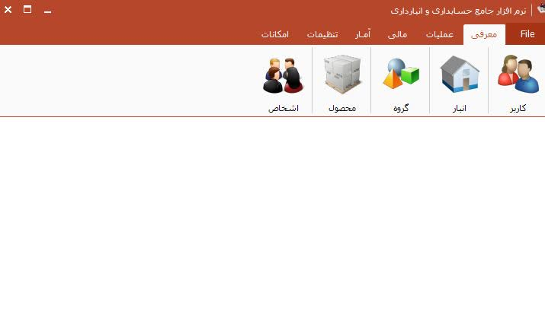

**1-3-1 کاربر**

همانطور که مشاهده می کنید در تصویر می توان کاربر جدید اضافه یا حذف ویا ویرایش کرد آمار ورود و خروج را نیز میتوان مشاهده کرد.

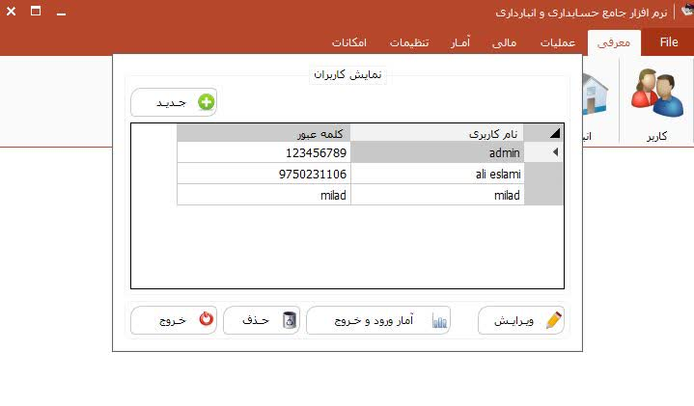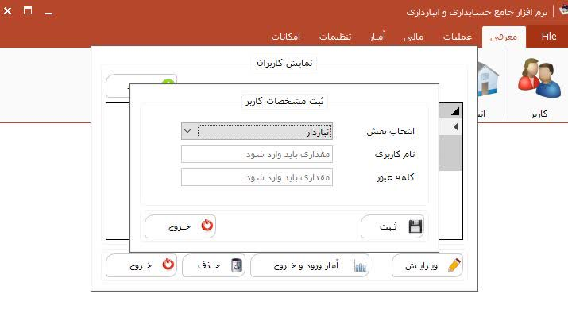

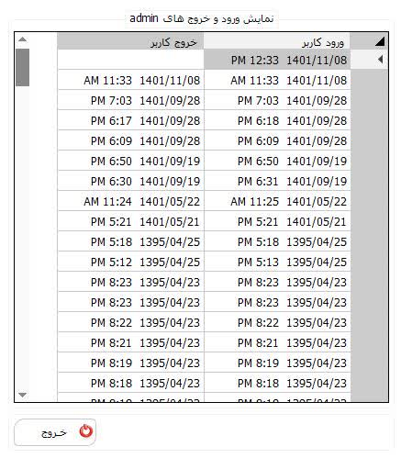

تصویر اضافه کردن کاربر تصویر بالا و

آمار ورود و خروج کاربر را در تصویر رو به رو

مشاهده میکنیم

**1-3-2 انبار**

میتوان لیست انبار هارا ثبت نمود اضافه ویرایش و حذف نیز از دیگر تغییرات است که میتوان انجام داد.

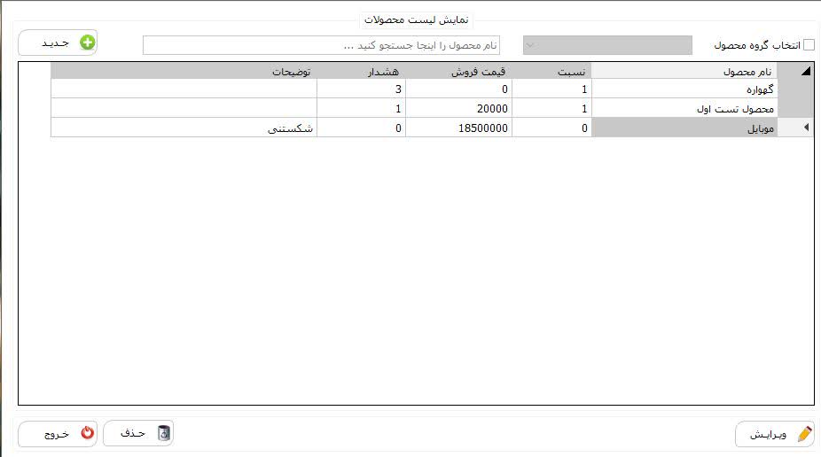

همچنین میتوان ادرس و شماره تماس و موجودی ان ها را ثبت و ویرایش نمود

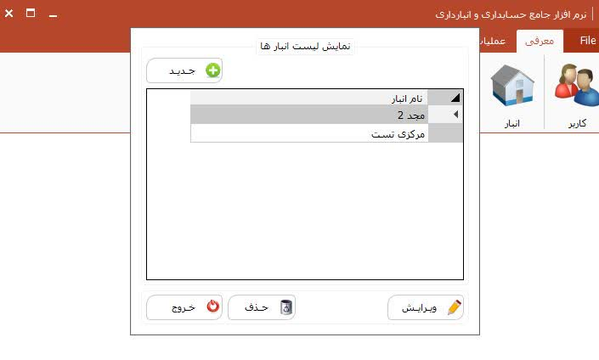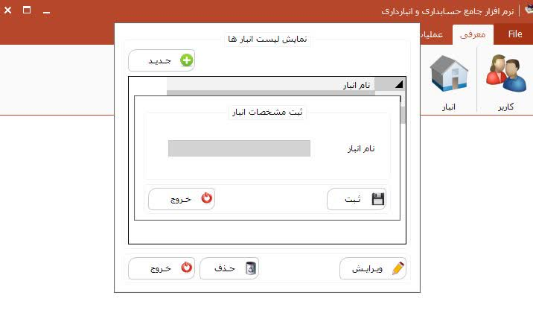

**1-3-3 گروه ها**

کاربران و کارمندان را میتوان گروه بندی کرد برای مدیریت بهتر مثلا نگهبانان گروه فروش و بازاریابان و همچنین محصولات را نیز میتوان گروه بندی کرد

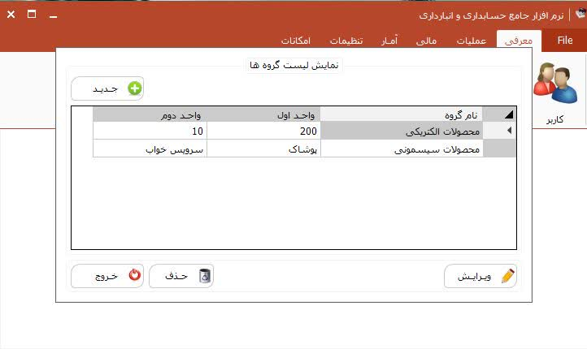

**1-3-4 محصولات**

میتوان محصولات خود را تعریف نمود و ان ها را لیست نمود همچنین برای هر محصول میتوان قیمت و مشخصات و توضیحات و موجودی در انبار تعیین نمود جستوجوی محصول نیز داریم

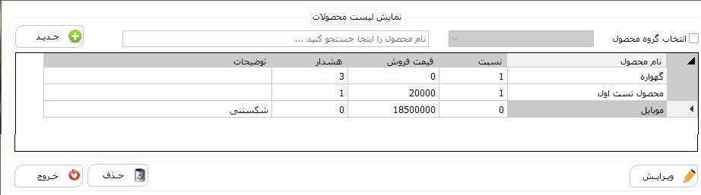

**1-3-5 اشخاص**

اشخاص به دو گروه تامین کننده و مشتریان تقسیم میشوند

تمام اطلاعات اشخاص ثبت میشود که شامل نام نام خانوادگی شماره تماس همراه و ثابت بدهکاری و بستانکاری و... را نیز ثبت کرد. میتوان جستوجو کرد در میان اشخاص تعریف شده.

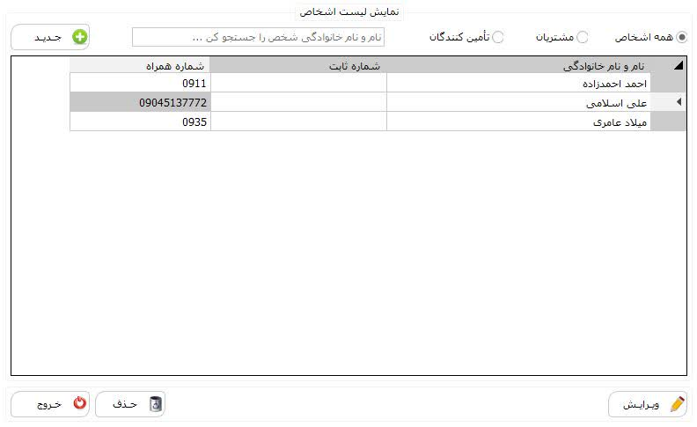

**1-4 عملیات**

میتوان به صورت دستی کالای ورودی و خروجی از انبار را ثبت نمود همراه با تاریخ ورود و خروج به صورت زیر عمل میکنیم:

ابتدا تاریخ را ثبت میکنیم سپس محصول را انتخاب میکنیم سپس انبار را مشخص میکنیم تعداد را وارد میکنیم و توضیحات را مینویسیم در اخر نیز ثبت می کنیم

برای خروج محصول نیز به همین ترتیب عمل میکنیم و می توان نام خریدار یا فروشنده را نیز مشخص نمود

انتقال محصول به این صورت هست که تعداد انبار مبدا مقصد و تاریخ و توضیحات و انبار مقصد را نیز وارد میکنیم

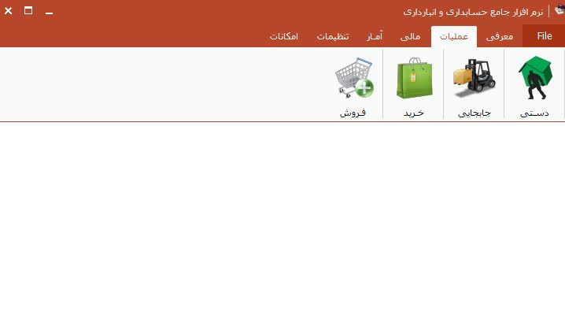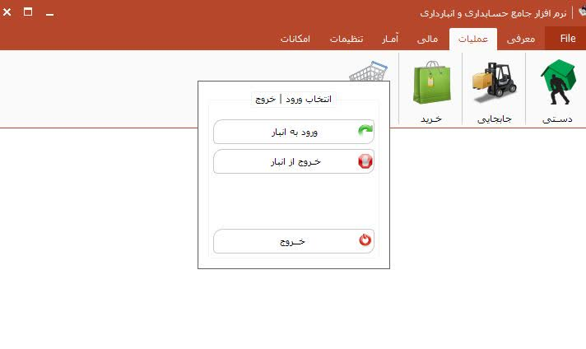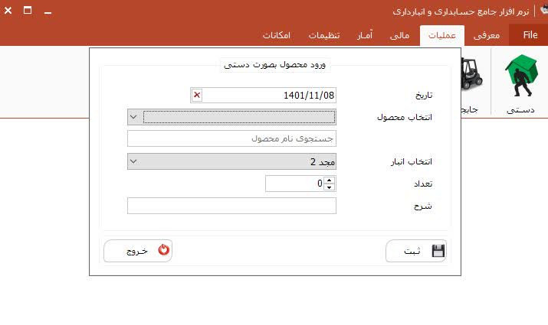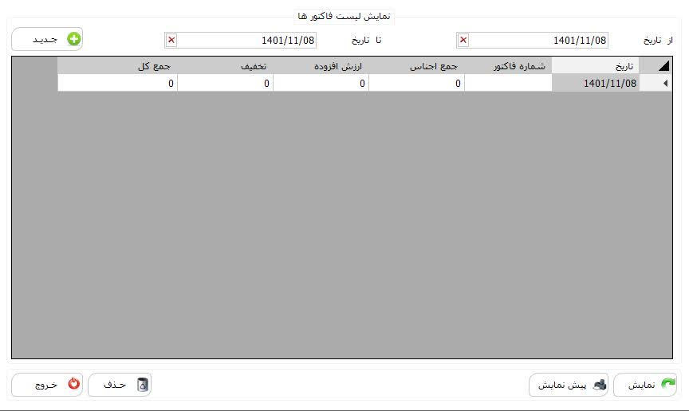

در تصاویر مشاهده شده ساخت فاکتور را مشاهده می نمایم



**1-4-1 خرید**

لیست خرید های که باید شرکت انجام نماید که شامل محصولات و شخصی که لیست را مینویسد تاریخ نوشتن و زمان خرید و تعداد قیمت کل شماره فاکتور و.....

میتوانیم فاکتور کل را مشاهده کنیم و بصورت گزارش دریافت کنیم

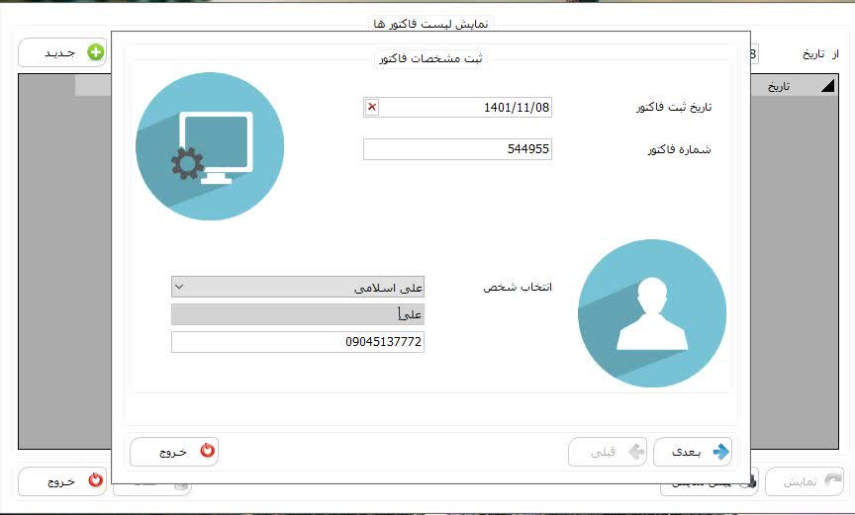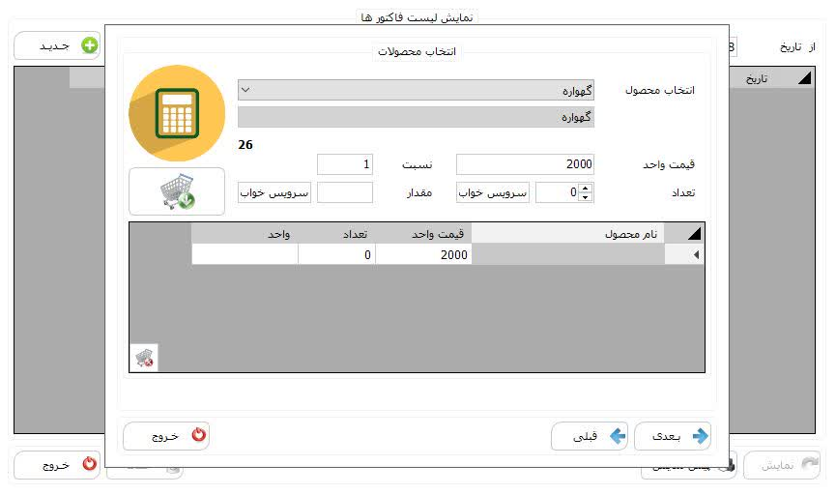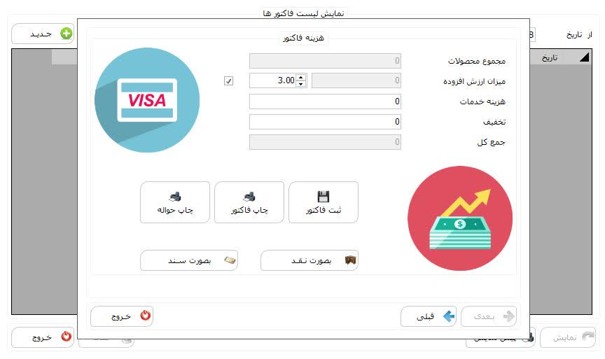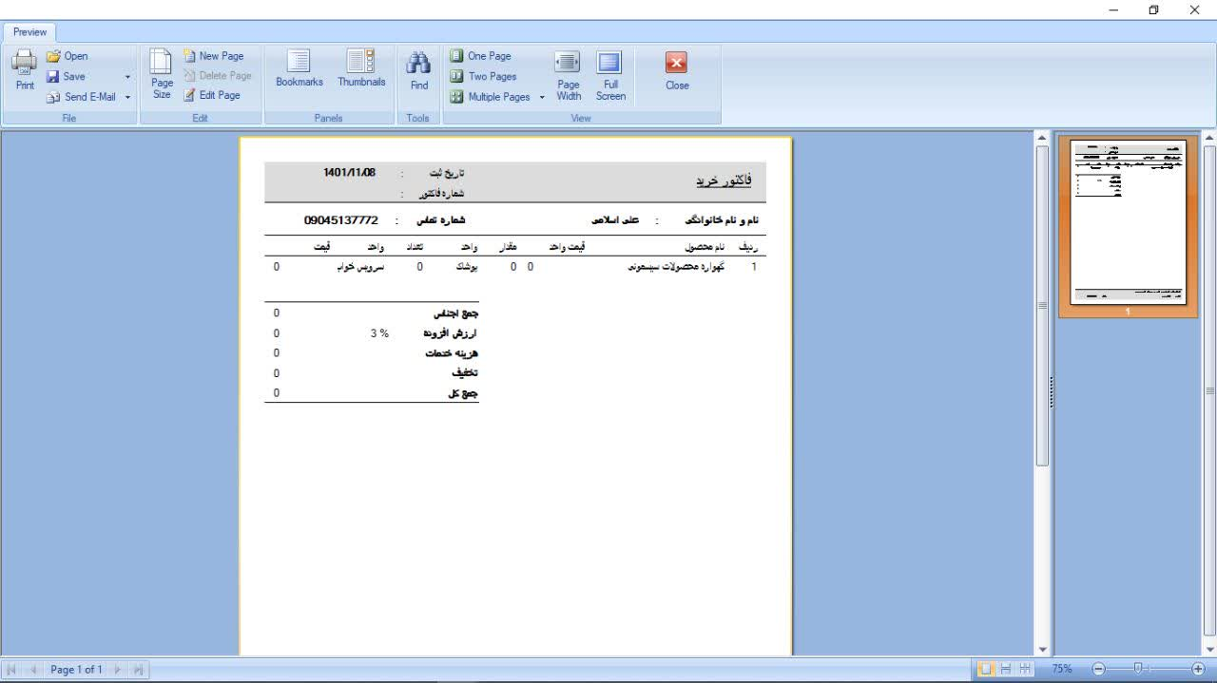

قسمت جابجای را مشاهده مینماییم

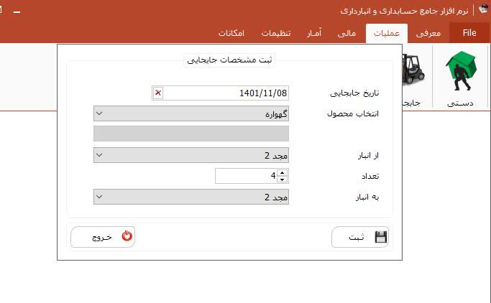

**1-4-2 فروش**

این قسمت نیز برای فاکتور نوشتن می باشد و کاملا مشابه قسمت خرید می باشد

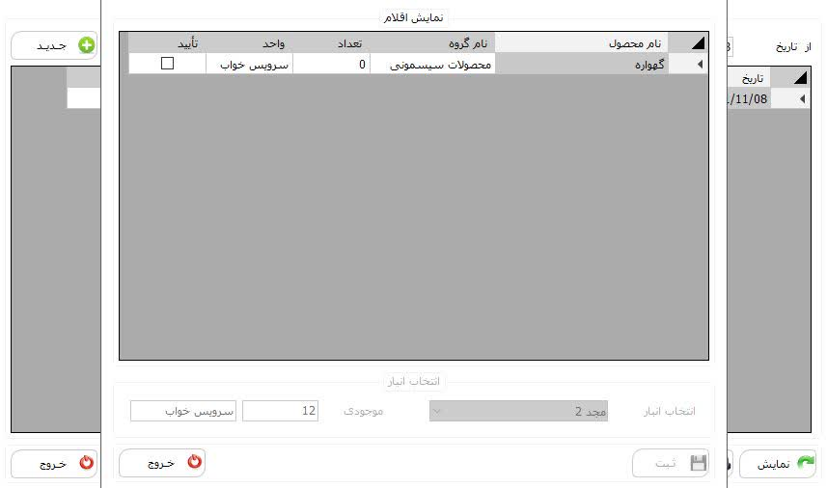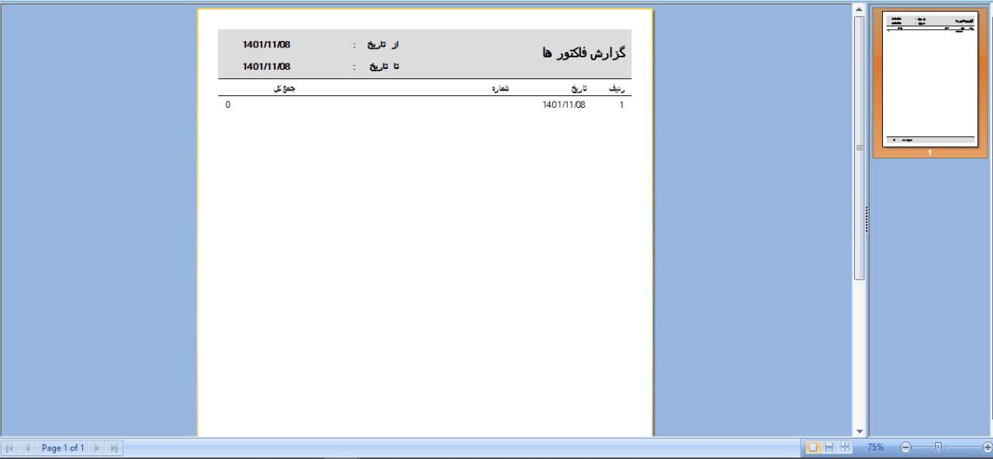

**1-5 مالی**

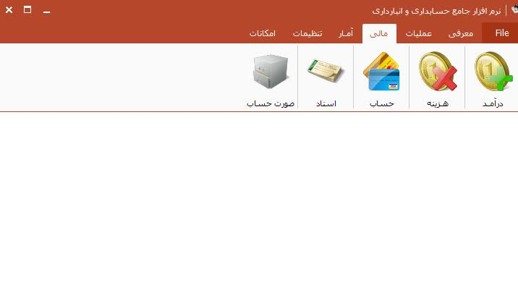

**1-5-1 درآمد**

باتوجه به قیمت خرید درآمد حاصل از فروش را به ما روی هر فاکتور نشان میدهد.

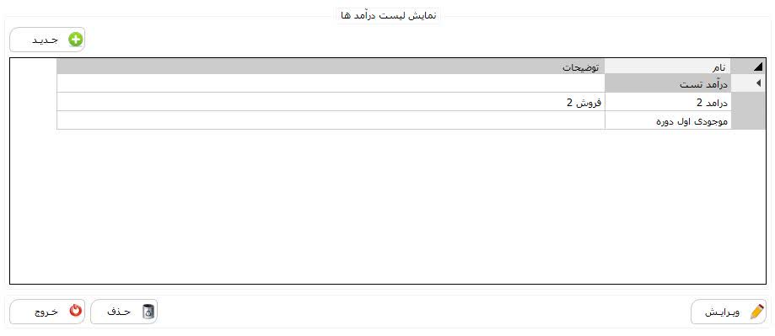

**1-5-2 هزینه**

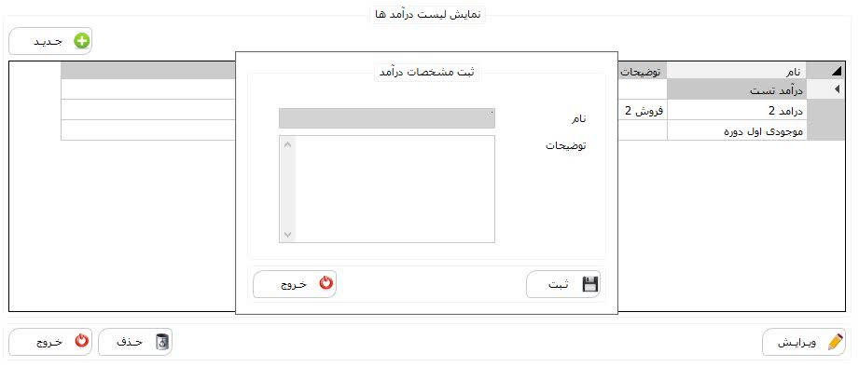

هزینه های کل را به ما نمایش میدهد همچنین هزینه های جانبی را نیز میتوانیم اضافه کنیم .

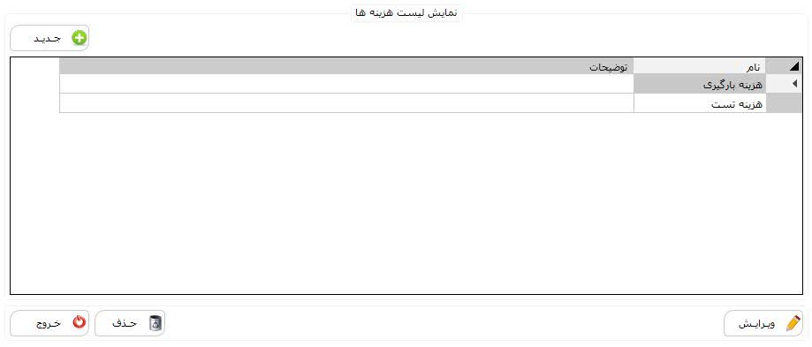

**1-5-3 حساب**

واریزی ها و برداشت های ما برای خرید و فروش محصول و دیگر هزینه ها و سود ها و تمام تراکنش ها روی حساب اصلی رخ میدهد که اینجا اطلاعات حساب را ثبت میکنیم میتوانیم حساب خرید و فروش نیز جدا باشد

نمایش دفتر

نمایش همه گزارش های حساب ما شامل موجودی سود زیان و.......

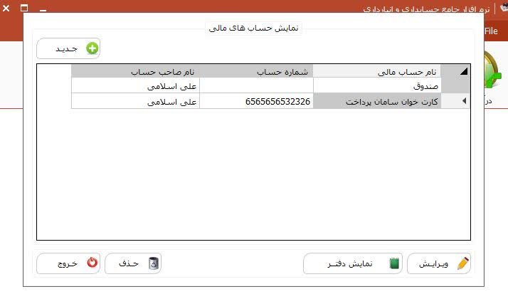

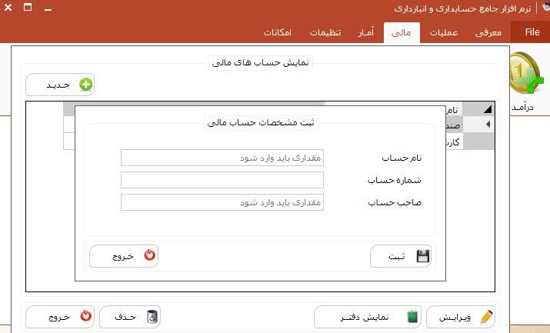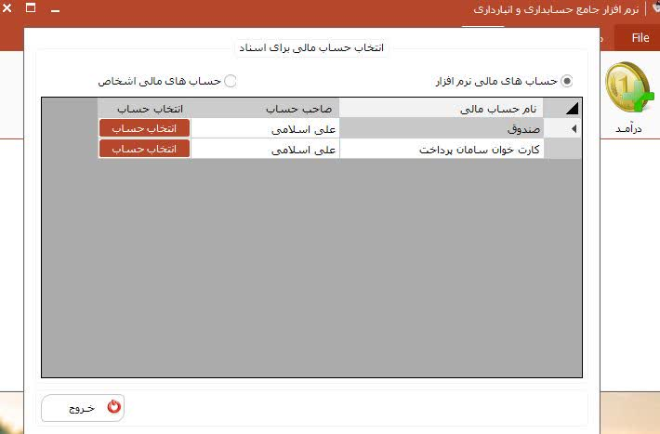

**1-5-4 اسناد**

چک ها و سفته ها در این قسمت ثبت میشود و تمام اطلاعات مربوط به صاحب چک و محصول تاریخ و رسید وصول شدن یا نشدن و.....

**1-5-5 صورت حساب**

نمایش لیست اشخاص و نمایش وضعیت ان ها میزان بدهکاری یا بستانکاری نمایش تمام فاکتور های شخص و میزان خرید و تراکنش های آن ها

**1-6 آمار** 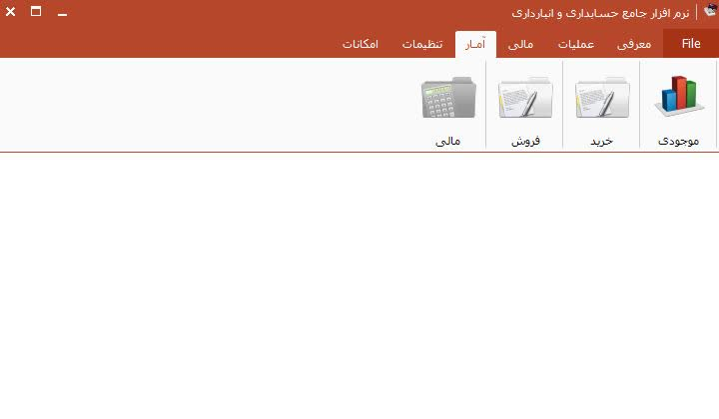

**1-6-1 موجودی**

**محصول را پیدا کرده انتخاب میکنیم میزان خریداری شده و فروخته شده و موجودی انبار را به ما نمایش میدهد سپس با انتخاب نمایش جزئیات میتوانیم به اطلاعات بیشتری دسترسی داشته باشیم که شامل این است که انبار و نام انبار و تمام توضیحات ان را نمایش میدهد**

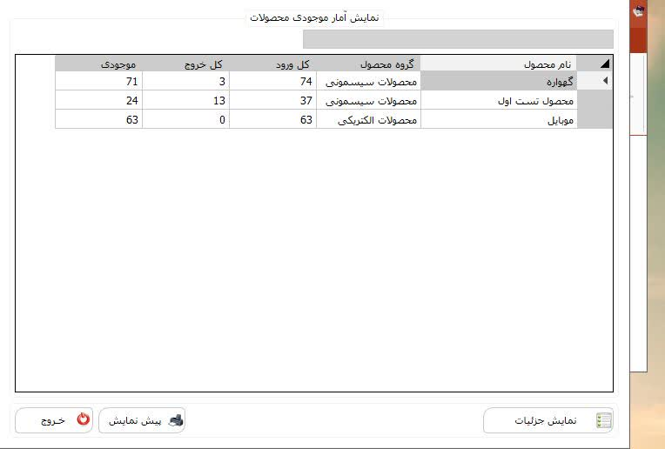

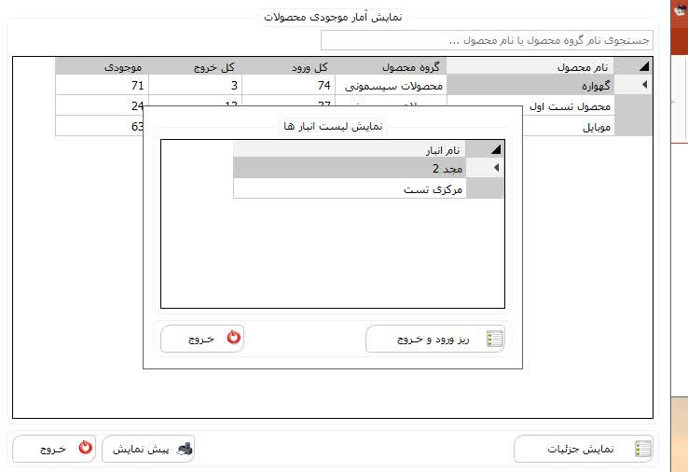

**1-6-2 خرید**

**افرادی که خرید کردند همراه با فاکتور ها و تاریخ و میزان خرید آن ها و جمع فاکتور تصویه شده**

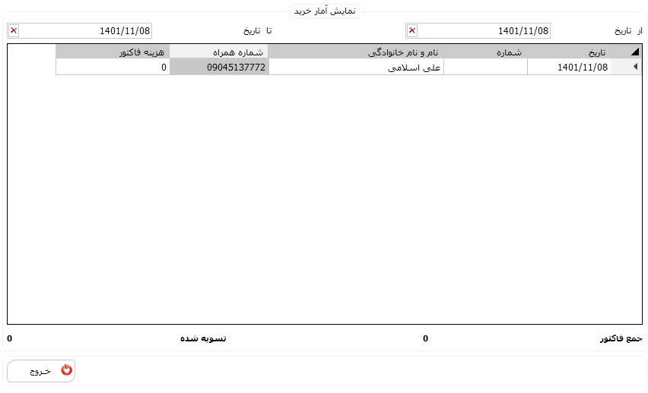

**1-6-3 فروش**

**قسمت فروش نیز درست مثل خرید میباشد**

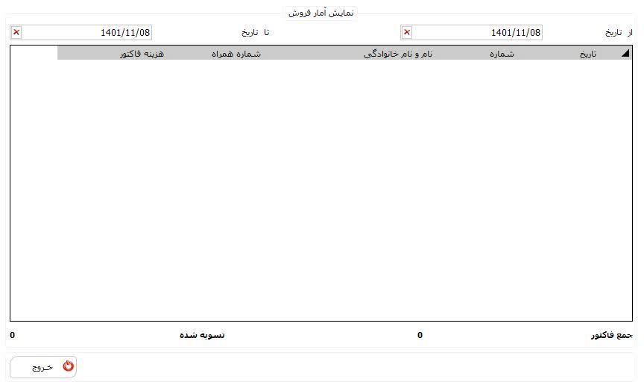

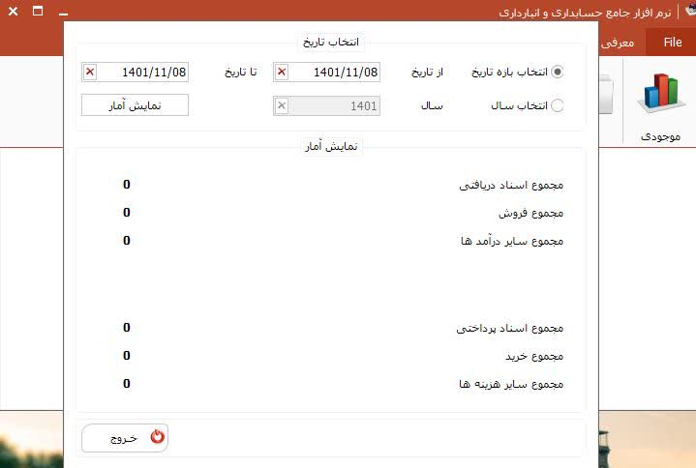

**1-7 تنظیمات**

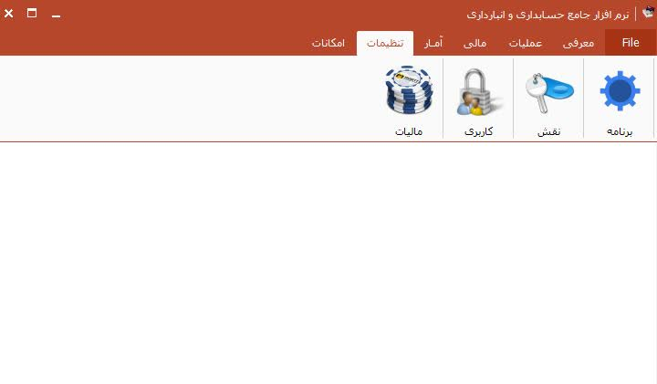

**1-7-1 برنامه**

در این قسمت پارامتر های مثل نام شرکت ، آدرس فاکتور حواله انبار، آدرس حواله ، شماره تماس، نام کاربری و رمز پنل پیامک ، شماره گیرنده پیامک ، نام فرستنده پیامک ،هشدار سر رسید که برای چه مضوعاتی پیامک ارسال شود.

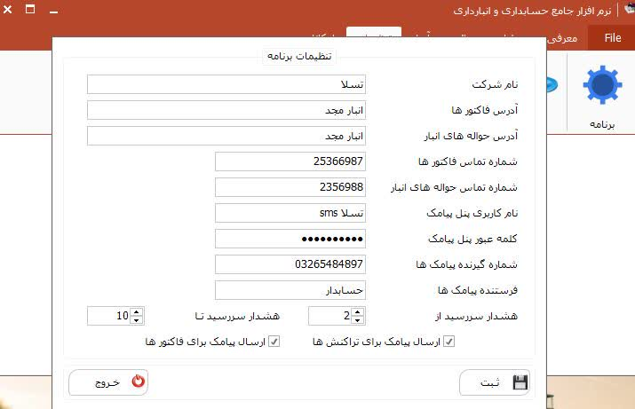

**1-7-2 نقش**

میزان دسترسی ها را برای کاربران مشخص می نماید مثلا انبار دار دسترسی به انبارهاو اطلاعات انبار و... یا حسابدار دسترسی به حساب ها و فاکتور ها و مدیر دسترسی به همه چیز دارد.

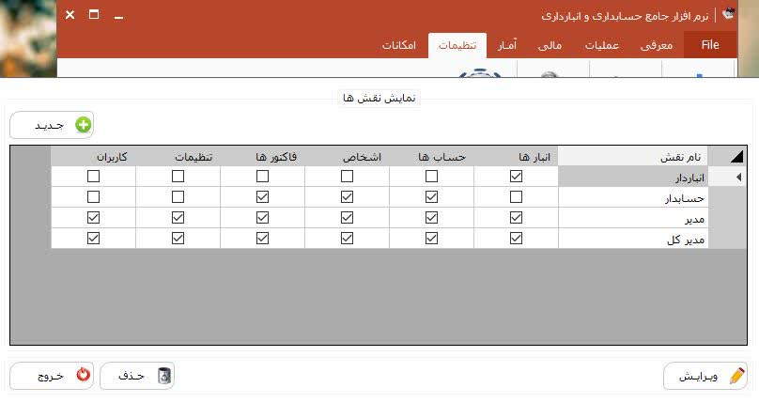

**1-7-3 احراز هویت کاربران**

سیستم احراز هویت با نام کاربری و رمز عبور انجام میشود

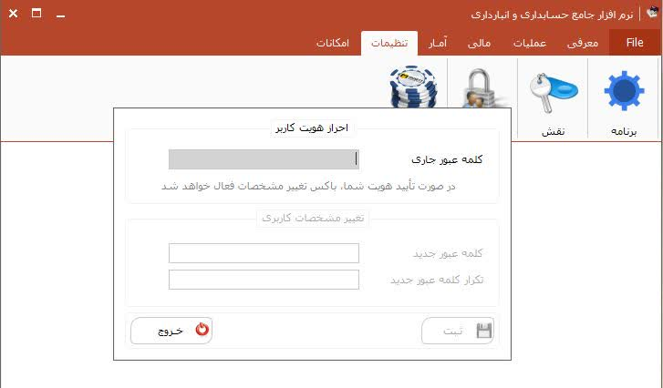

سیستم حساب مالیات

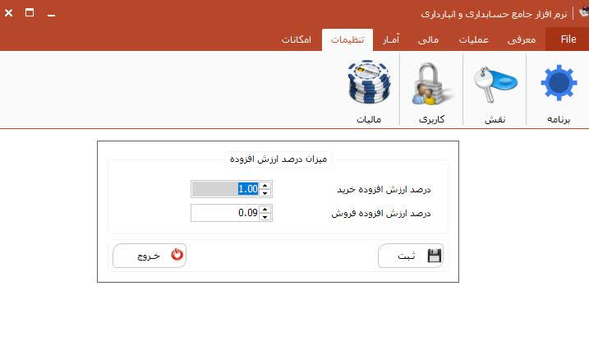

**1-8 امکانات**

**1-8-1 بانک ها**

**نام بانک و اطلاعات حساب در اینجا ذخیره میشود**

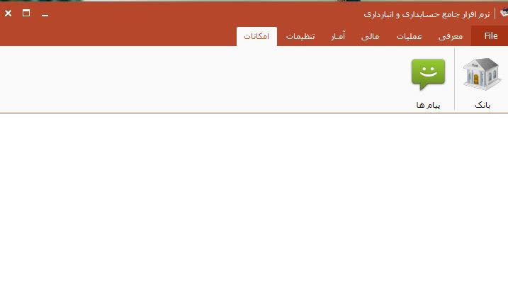

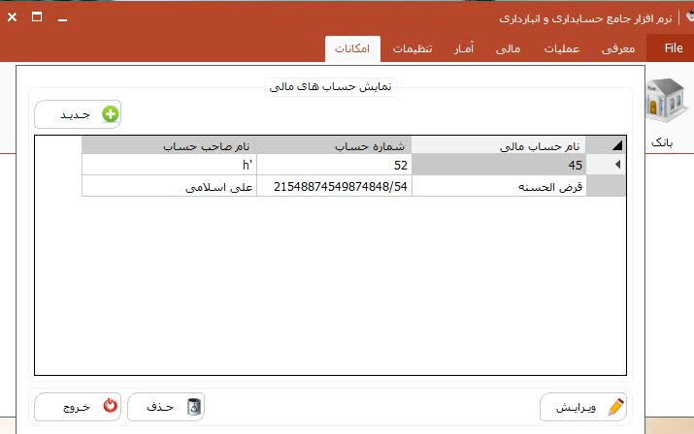

**1-8-2 پیامک**

**میتوانیم یک پیام ایجاد و ارسال کنیم**

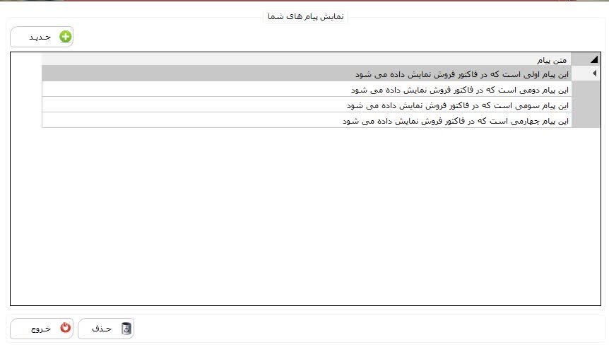

**فصل دوم : مقایسه چند نرم افزار**

**2-1 مقدمه**

بهترین نرم افزار حسابداری، در واقع نرم افزاری است که بتواند نیاز های شما را در حوزه تولید کالا و خدمات بر طرف کرد و بتواند مدیریت بهینه و اثر بخش شما را در کنترل و مدیریت هوشمندانه دخل و خرج، یاری دهد. ما هیچ بهترین نرم افزار حسابداری برای پوشش همه نوع فعالیت های کسب و کار نداریم و هر کسب و کاری باید قادر باشد بر اساس نیاز سنجی موثر خود و بر اساس اهداف و رفتار سازمانی تدوین شد، به دنبال استقرار یک نرم افزار کنترل فرآیند های مالی درون و برون سازمانی باشد

شمار نرم افزار های حسابداری و حسابرسی عمومی و تخصصی با پیشرفت فناوری و استاندارد های مالی، در حال  افزایش بوده و نیاز مدیران ارشد مالی به سامانه های کارا جهت رصد هوشمندانه و مستمر فعالیت های خرید و فروش محصولات و خدمات شرکت ها و سازمان ها نیز به موازات رشد اقتصاد و فناوری، روند صعودی دارد. نرم افزار حسابداری می بایست در حد اندازه و نیاز سازمان بوده  و بعضا شرکت های دولتی و خصوصی نیاز به طراحی نرم افزار اختصاصی برای خود دارند که زیر سیستم های متنوع آن ها را پوشش دهد. انتخاب نادرست نرم افزار حسابداری می تواند هزینه ها را افزایش داده و منجر به اختلال در فعالیت مالی سازمان یا شرکت شود استاندارد های حسابداری مرتب تغییر می کند و فرم ها و شیوه نامه های حسابرسی و مالیاتی و ارزش افزوده نیز هر سال دست خوش تغییر می شود. به خصوص ضرایب بیمه پرسنلی و هزینه های بانکی و امثالهم. لذا در کنار تغییر سیاست های سازمانی و ظهور فناوری های نوین مدیریت مالی، انتخاب نرم افزار حسابداری روز به روز مشکل می شود و نیاز به مشاوره تخصصی برای انتخاب و استقرار یک سیستم هوشمند مدیریت مالی است.

**2-2 لیست انواع نرم افزار های حسابداری ایران**

**2-2-1 ابرستان**

تولید: شرکت مهندسی مشاور عصر فن آوری دانش

نرم افزاری برای بررسی حساب و کتاب از چک و خزانه گرفته تا دریافت و پرداخت و انبار و گزارش بیمه و دارایی.



**2-2-2 محض**

تولید: شرکت شبیهسازان منطق

این نرم افزار حسابداری محض، ویژه کسب و کارهای سنتی است که امنیت خوبی دارد.

**2-2-3 تاویرا**

تولید: گروه تاویزا

این نرم افزار حسابداری برای کارگاه های تولیدی مناسب بوده و از مدیریت چک تا کنترل هزینه ودریافت و پرداخت را به آسانی انجام میدهد و پشتیانی رایگان دارد.

حتما بخوانید

**2-2-4 هلو**

تولید: شرکت طرفه نگار

فرداد یک نرم افزار شرکتی است که در اصناف مختلف همچون تولیدی ، خدماتی، بازرگانی و پیمانکاری نرم افزاری یکپارچه عرضه می کند. در زیر نمای از این نرم افزار را مشاهده مینماییم.

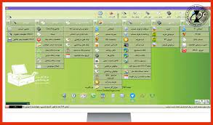

**2-2-5 اصناف**

تولید کننده: شرکت سازه حساب

نرم افزار تخصصی و ویژه اصناف بوده و ارزان است.

**2-2-6 شایگان سیستم**

تولید کننده: شایگان سیستم

نرم افزاری برای مدیریت کلیه عملیات حسابداری و انبارداری و خزانه داری که امکان گزارش گیری متنوع دارد.



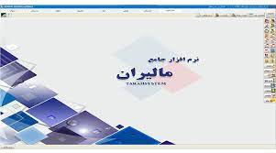

**2-2-7 کاوش**

تولید: شرکت کاوش افزار فردا

پاسخ گویی به نیازهای مدیریت مالی مبتنی بر استاندارد های اداره دارایی و بیمه و رابط کاربری آسان.

**2-2-8 رایگان فکر**

تولید: گروه نرم افزاری فکر

پاسخ گویی به نیاز های خرده فروشان و عمده فروشان و مراکز پخش مویرگی و عملیات بازاریابی.

**2-2-9 نرم افزار erp آرین سیستم**

تولید: شرکت داده پردازی آرین سیستم

شرکت آرین سیستم تولید کننده نرم افزار erp است که از سال ۱۳۸۹ محصول ArianERP خود را در صنایع مختلف به بازار ارائه داده است.

**2-2-10 نرم افزار جامع حسابداری سود آور**

تولید: شرکت فناوری نیکراد

سیستم جامع مالی و تجاری تحت WINDOWS که برای استارت آپ ها و کسب و کار های کوچک مفید است.

**2-2-11 حسابداری ابری و تحت وب نیکراد**

تولید: فناوری نیکراد

مدلی جامع برای  اتوماسیون مالی و صنعتی با تکنولوژی تحت وب که فرآیند مدار و توسعه پذیر و مقیاس پذیر می باشد.

**2-2-12حسابداری ابری آمارسین**

تولید: شرکت تحقیقات و توسعه داتیس

نرم افزار حسابداری ابری آمارسین امکان دسترسی به اطلاعات  را از راه دور فراهن کرده و فضای ابری، سرعت و یکپارچگی خدمات را افزایش می دهد.

**2-2-13مالیران**

تولید: شرکت طراح سیستم

در نرم افزار حسابداری مالیران، اسناد حسابداری دستی و منتج از عملیات سایر مدلهای موجود مثل انبار و فروش  و اموال و حقوق  انجام  می شود.

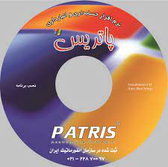

**2-2-14مدیریت کسب و کار قطره**

تولید: شرکت نرم افزاری قطره  ها

نرم افزار مدیریت کسب و کار قطره، امکانات مربوط به حسابداری خردو متوسط را در اختیار افراد آماتور قرار می دهد.

**2-2-15 تکسان سیستم**

تولید: شرک رایان گسترو پیشرو

کاربری آسان و مخصوص فروشگاه ها و تولیدی ها و کارگاه های کوچک و متوسط با سرعت بالا.

**2-2-16 حساب یار نوین پرداز**

تولید: شرکت نوین پرداز

ثبت سفارش و چاپ رسید انواع واقسام فعالیت های ویزیتوری و مارکتینگ را میتوان با آن انجام داد.

**2-2-17 نرم افزار حسابداری مالی ملک**

تولید: شرکت توسعه سیستم های کاربردی و حسابداری ملک

برای گزارش گیری دلخواه با قابلیت تعیین سطح دسترسی  برای کاربران در محیط  USER  FRIENDLY

**2-2-18 پاتریس**

تولید: شرکت نرم افزار حسابداری پاتریس

برای انبار داری  و حسابداری عمومی می توان از این نرم افزار بهره  برد که بخش های تخصصی پخش  و تولید و حقوق و دستمزد را می توان با آن مدیریت کرد.



**2-2-19 حسابداری چند سطحی افرا**

تولید:  شرکت افراد سیستم میهن

این نرم افزار دارای سطوح مختلف گزارش گیری است.

**2-2-20 نرم افزار حسابداری و مدیریت کسب و کار حساب فا**

تولید: سیستم های رایانه ای فراگیر

نرم افزار حسابداری آنلاین در فضای ابری و تحت  وب که امکان دسترسی  به آن در  هر زمان و مکان وجود دارد.



### ****2-3 معرفی نرم افزارهای حسابداری خارجی تولید آمریکا****

### ****2-3-1 نرم افزار حسابداری کوئیک بوکس****

اصولا هدف از معرفی نرم افزارهای حسابداری خارجی معرفی نرم افزاری کاربردی و سودمند است که در سطح بین المللی نیز بتوان به گزارش های مالی آن استناد کرد .

نرم افزار حسابداری کوئیک بوکس  نرم افزاری مشهور  و محبوب ساخته ی کشور آمریکا است که برای کسب و کارهای کوچک و متوسط طراحی شده است و به شکل رایگان در اختیار کاربران قرار می گیرد .

اما  فارغ از وسعت کسب و کار می توان از قابلیت های کوئیک بوکس به دو شکل تحت وب و نرم افزاری  برای بررسی مواردی مانند درآمد ، هزینه ها و سایر اطلاعات مالی استفاده کرد.

##### **2-3-2نکته ی مهم در مورد نرم افزار حسابداری کوئیک بوکس**

نکته ی مهم در مورد نرم افزار حسابداری کوئیک بوکس این است با نصب و استفاده از اپلیکیشن هایی که خود این شرکت ارائه داده است می توان عملیات و رویدادهای مالی گوناگونی را به راحتی مدیریت کرد و برای انجام امور بعضا تخصصی به راحتی از اپلیکیشن مخصوص آن استفاده کرد چنانکه امکان مدیریت امور حقوق و دستمزد ،بررسی هزینه ها و استفاده از تصاویر رسید ها و قبوض برای بررسی هزینه ها به شکل روزانه و لحظه ای ،انجام برنامه ریزی و پیش بینی های مالی ،ایجاد بستر هماهنگ برای استفاده از اطلاعات مالی و تراکنش هایی  که  در سایر فضا ها و سرویس ها صورت می گیرد .

ثبت درخواست سرمایه گذاری و اعطای وام نیز از طریق این اپلیکیشن ها مهیا است ضمن اینکه ابزاری به منظور ثبت لحظه ای رویدادهای مالی و همگام شدن با سرویس مشتریان نیز در این اپلیکیشن ها تعبیه شده  و قابلیت های فراوان دیگری که ذکر جزء به جزء آن ها در این مقال نمی گنجد.این اپلیکیشن ها عموما رایگان بوده و با هزینه ی اندکی بین 5 تا 25 دلار در اختیار کاربران قرار می گیرد.

در معرفی نرم افزارهای خارجی باید گفت به طور کلی در میان نرم افزارهای حسابداری خارجی نرم افزار کوئیک بوکس برترین نرم افزار حسابداری خارجی و یا دست کم یکی از برترین ها به شمار می رود. که دارای قابلیت های فراوانی جهت مدیریت سیستم فروش،پرداخت و دریافت و مدیریت امور کارمندان است.

نرم افزار کوئیک بوکس برترین نرم افزار حسابداری خارجی و یا دست کم یکی از برترین ها به شمار می رود.

### ****2-4 معرفی نرم افزارهای حسابداری خارجی  تولید استرالیا****

#### **2-4-1 نرم افزار حسابداری منیجر**

در ادامه ی معرفی نرم افزارهای حسابداری خارجی برتر دنیا می توان به نرم افزار منیجر اشاره کرد. نرم افزار حسابداری  منیجر یک نرم افزار حسابداری بسیار کاربردی و محبوب و کاملا رایگان است که توسط کشور استرالیا تولید و عرضه شده و برای 70 زبان زنده ی دنیا  از جمله زبان فارسی قابلیت استفاده دارد و هم به صورت ابری (تحت وب) و هم تحت سیستم عامل های مختلفی از قبیل لینوکس ،مک و ویندوز کاربری دارد.

به روز رسانی دائمی و پشتیبانی کامل  و کمک توسط کاربران بیشماری که در سراسر دنیا از این نرم افزار حسابداری استفاده می کنند از مزیت های مهم این نرم افزار است .

جامعه هدف این نرم افزار حسابداری کسب و کارهای کوچک و استارتاپ ها هستند اما به راحتی امکان مدیریت تمامی رویدادهای مالی از قبیل صدور فاکتور ، اسناد حسابداری ، گزارشات مالی و مدیریت انبار و سایر موارد لازم و ضروری وجود دارد ضمن اینکه به راحتی می توان تمامی فرم های مالی مورد استفاده را در این نرم افزار سفارشی سازی نمود و مشخصات تازه ای برای آنها تعریف کرد.

نرم افزار حسابداری  منیجر یک نرم افزار حسابداری بسیار کاربردی و محبوب و کاملا رایگان است که توسط کشور استرالیا تولید و عرضه شده .



### ****2-5معرفی نرم افزارهای حسابداری خارجی تولید شرکت مایکروسافت****

#### **2-5-1 نرم افزارهای حسابداری مایکروسافت داینامیکس**

و اما نمی توان از معرفی نرم افزارهای حسابداری خارجی صحبت کرد و سراغ مایکروسافت نرفت.

یکی از بهترین ابتکارات شرکت مایکروسافت طراحی و تولید این نرم افزار حسابداری است که به سهولت پاسخگوی نیازهای یک سیستم مالی گسترده می باشد از مدیریت فروش و امور مشتریان تا سیستم های مالی و مدیریت جامع منابع همه را پوشش می دهد.

یک EPR همه جانبه به نام داینامیکس  AX که برای کسب و کارهای نسبتا بزرگ طراحی شده و از سیستم های مالی تا امور مشتریان ،تامین کنندگان ،انبار ،منابع انسانی و تولید همه را پوشش داده و ضمنا راهکارهای مناسبی برای صنایع و مشاغل گوناگون دارد

نرم افزار حسابداری داینامیکس GP برای کسب و کارهای کوچک طراحی شده و داینامیکس NAV  که برای کسب و کارهای متوسط طراحی شده و نرم افزار حسابداری شرکتی است که  در مدیریت مالی شرکت های تولیدی و تجاری کاربرد گسترده ای دارد و امکان ارتباط با دیگر نرم افزار های مایکروسافت  و البته مدیریت امور مشتریان را هم دارد

#### **2-5-2نرم افزار مایکروسافت داینامیکس 365**

این نرم افزار جدیدترین تولید شرکت مایکروسافت است که از تلفیق نرم افزارهای AX،NAV و GP ایجاد شده و به سهولت پاسخگوی نیازهای مختلف یک سیستم مالی قوی  و کاربردی است.

علاوه بر موارد فوق که در واقع برترین نرم افزار حسابداری خارجی از دیدگاه کاربران محسوب می شود انواع نرم افزار حسابداری خارجی رایگان دیگر هم در دسترس عموم قرار دارد که نرم افزار ZipBooks، نرم افزار Money Manager Ex و برنامه حسابداری شخصی GnuCash از جمله ی آنها می باشد .

نرم افزار حسابداری توربو کش نیز نرم افزار ساده و پرکاربرد دیگری است که در واقع نرم افزار حسابداری فروشگاهی محسوب می شود.

هرچند معرفی نرم افزارهای حسابداری خارجی راهی برای آشنایی با بهترین نرم افزارهای حسابداری دنیاست اما این به معنای ناکارآمدی نرم افزارهای حسابداری ایرانی نیست چنانکه نرم افزار حسابداری سپیدار یکی از بهترین نرم افزارهای حسابداری در کشور است که تمام نیازهای مدیریت امور مالی کسب و کارهای کوچک ، بزرگ و متوسط را پوشش داده و کاربران  بسیاری مدیریت امور مالی انواع کسب و کارهای کوچک و بزرگ را با آن انجام می دهند.

دیاگرام ها:

:

1.log in

2. ثبت کاربر جدید

3.ثبت اطلاعات کالا

4. ثبت کالای درخواستی مدیر برای فروش

5. ثبت کالای درخواستی مدیر برای خرید

6.ثبت کالای ورودی

7.ثبت قیمت خرید کالا

8.ثبت افزایش موجودی

9.ثبت کالای خروجی

10.ثبت قیمت فروش

11.ثبت کاهش موجودی

12.ثبت امانت کالا

13.ثبت قیمت اجاره

14.ثبت کالای برگشتی

15.ثبت هزینه برگشتی

16.ثبت اطلاعات کارمندان

17.ثبت ومحاسبه حقوق پرداختی کارمندان

یوزکیس:



سناریو log in:

1. هنگام برقراری ارتباط با سیستم use & pass از کاربر درخواست می شود.
2. Use& pass توسط کاربر وارد می شود.
3. Use & pass توسط سیستم بررسی می شود.
4. در صورت معتبر بودن use & pass کاربر وارد سیستم می شود.
5. در صورت نامعتبر بودن پیغام خطا نمایش داده می شود.

سناریو ثبت کاربر جدید:

1. کارمند جدید می خواهد log in کند .
2. کارمند جدید نیاز به user name & password دارد.
3. کارمند جدید درخواست user name و password میکند.
4. مدیر سمت درخواست کننده را جهت استفاده از سیستم مد نظر قرار می دهد.
5. مدیر انبار وارد سیستم نرم افزاری می شود.
6. مدیر سطح دسترسی کارمند جدید را مشخص می کند.
7. مدیر انبار use & pass متناسب با سطح دسترسی کارمند را ایجاد می کند و در اختیار کارمند قرار می دهد.
8. کارمند جدید با user & pass جدید وارد سیستم می شود.



سناریو ثبت اطلاعات کالا:

1. مسئول ثبت اطلاعات پایه کالا، وارد سیستم می شود.
2. مسئول ثبت اطلاعات کالا نام کالا را وارد سیستم می کند.
3. مسئول ثبت اطلاعات کالای جدید را با کالاهای دیگر مقایسه می کند.
4. در صورت وجود اطلاعات کالای جدید فقط فیلد تعداد آن را تغییر می دهد.
5. در غیر این صورت تمامی اطلاعات پایه کالا اعم از اطلاعات فیزیکی، نوع ، واحد فروش و ...را وارد سیستم می کند.
6. اگراطلاعات کالا در سیستم موجود باشد برای آن شماره اختصاصی در نظر گرفت نمی شود.
7. در غیر این صورت برای کالای جدید شماره اختصاصی در نظر گرفته می شود.



سناریو ثبت کالای درخواستی مدیر برای فروش:

1. مدیر انبار با یک فرم دستی دستور فروش کالا می دهد.
2. موجودی کالای مورد نظر بررسی می شود.
3. در صورتی که موجودی کمتر از اندازه باشد درخواست رد می گردد.
4. به مدیر اطلاع داده می شود تا تجدید نظر کند.
5. در غیر این صورت مسئول ثبت کالای فروش اطلاعات کالا/ کالاهای مورد نظر را ثبت می کند.
6. نام کالاها را به صورت لیست در اختیار مسئول فروش قرار می دهد.



سناریو ثبت کالای درخواستی مدیر برای خرید:

1. مدیر انبار با یک فرم دستی دستورخرید کالا می دهد.
2. موجودی کالای مورد نظر، بررسی می شود.
3. در صورتی که موجودی بیشتر از اندازه باشد درخواست رد می گردد.
4. به مدیر اطلاع داده می شود تا تجدید نظر کند.
5. در غیر این صورت مسئول ثبت کالایخرید اطلاعات کالا/ کالاهای مورد نظر را ثبت می کند.
6. نام کالاها را به صورت لیست در اختیار مسئول خرید قرار می دهد.



سناریو ثبت کالای ورودی:

1. فاکتور کالای وارده ،وارد دفتر ورودی انبار می شود.
2. مسئول ثبت کالا شماره فاکتور را با شماره فاکتور موجود در تدارکات بررسی می کند.
3. در صورت تطابق کالای وارده از لحاظ کمی و کیفی بررسی می شود.
4. پس از بررسی تاریخ ورود کالا به انبار توسط مامور ثبت کالای ورودی ثبت می شود.
5. مسئول ثبت کالای ورودی مشخصات کالا را وارد سیستم می کند.



سناریو ثبت قیمت خرید کالا:

1. با تایید کالای ورودی باید تمامی قسمت های مربوط به قیمت آن پر شود.
2. مسئول حسابداری مالی قیمت خرید،تخفیف و هزینه های جانبی را محاسبه و در فیلدهای مربوطه ثبت می نماید.
3. در نهایت قیمت کل خرید کالا، با همان شماره مربوط به کالا ثبت می شود.



سناریو ثبت افزایش موجودی کالا:

1. پس ازورود کالا به انبار،انبار دار شماره کالا جدید را با کالاهای موجودی مقایسه می کند.
2. انباردار موجودی کالا/کالاهای مورد نظر را تغییر می دهد.
3. انباردا ر محل قرار گیری کالاها را مشخص می کند.
4. انباردار برچسپ کالای مورد نظر را آماده و چاپ می کند.



سناریو ثبت کالای خروجی:

1. فاکتور کالای خروجی ،وارد دفترخروجی انبار می شود.
2. مسئول ثبت کالا شماره فاکتور را با شماره فاکتور موجود در تدارکات بررسی می کند.
3. در صورت تطابق کالای خارجه ، از لحاظ کمی و کیفی بررسی می شود.
4. مسئول ثبت کالای خروجی مشخصات کالا را وارد سیستم می کند.
5. پس از ثبت تاریخ خروج ،کالا به مشتری تحویل داده می شود.



سناریو ثبت قیمت فروش :

1. با فروش کالا مسئول حسابداری مالی با توجه به هزینه تمام شده قیمت فروش کالا را ثبت می کند.
2. نحوه ی فروش کالا ، پیش پرداخت، چک و ضمانت ها و تاریخ وصولی ها نیز ثبت می شود.
3. با توجه به قیمت نهایی کالا و قیمت نهایی فروش، سود/ضرر حاصل نیز محاسبه و ثبت می شود.



سناریو ثبت کاهش موجودی کالا :

1. پس ازخروج کالا از انبار،انبار دار شماره کالاخروجی را با کالاهای موجودی مقایسه می کند.
2. انباردار موجودی کالا/کالاهای مورد نظر را تغییر می دهد.
3. انباردا ر محل قرار گیری کالاها رادرصورت تغییر،ویرایش می کند.
4. انباردار برچسپ کالای مورد نظر را تغییر می دهد.
5. در صورت اتمام کالا برچسپ کالا از لیست حذف می گردد.



سناریو ثبت امانت کالا :

1. پیمانکار برای کار،کالای مورد نیاز را برای امانت گرفتن درخواست می دهد.
2. مسئول امانت کالا ،کالای مورد نیاز پیمانکار را از نظر موجودی در انبار بررسی می کند.
3. در صورت کافی بودن موجوی درخواست تایید می گردد.
4. فرم مربوط به امانت در سیستم نرم افزاری توسط مسئول ثبت امانت پر و ثبت می شود.
5. با توجه به قرار داد دستی تاریخ امانت،تاریخ برگشت و مدت امانت ثبت می شود.



سناریو ثبت قیمت اجاره :

1. مسئول حسابداری مالی با توجه به قرارداد امانت ،مبلغ اجاره را ثبت می کند.
2. نحوه ی پرداخت هزینه امانت،اعم از پیش پرداخت، نقدی، اقساطی و... مشخص می شود.
3. باتوجه به نحوه ی پرداخت هزینه مبلغ چک ها،تاریخ وصولی و...ثبت می شود.
4. مسئول حسابداری مالی در صورت پرداخت، پیش پرداخت به، پیمانکار رسید چاپ شده را می دهد.



سناریو ثبت کالای برگشتی :

1. با اتمام زمان امانت، پیمانکار کالای امانت برده شده را باز می گرداند.
2. در دفتر ورودی خسارت های ناشی از امانت گرفتن کالا محاسبه و ثبت می شود.
3. تمامی مراحل نرم افزاری کالای برگشتی همانند کالای ورودی می باشد.



سناریو ثبت هزینه برگشتی :

1. مسئول حسابداری مالی با توجه به تاریخ برگشت و مدت امانت جریمه حاصل از تاخیر در برگشت را محاسبه می کند.
2. در نهایت با توجه به تمامی هزینه ها(جریمه، خسارت،هزینه پرداخت نشده)هزینه کل محاسبه و ثبت می گردد.



سناریو ثبت اطلاعات کارمندان :

1. با استخدام یک کارمند جدید باید اطلاعات شخصی آن ثبت شود.
2. کلیه اطلاعات تحصیلی و سابقه کار کارمند جدید در سیستم ثبت می شود.
3. با توجه به قرار داد دستی حقوق و دستمزد ثبت می شود.



سناریو محاسبه حقوق وپرداخت آن :

1. مسئول حسابداری انبار ساعت ورود و خروج کارمند را ثبت و محاسبه می کند.
2. مسئول حسابداری انبار اضافه کاری ها کارمند را محاسبه و ثبت می کند.
3. مسئول حسابداری انبار جریمه و علی الحساب کارمند را محاسبه و ثبت می کند.
4. مسئول حسابداری انبار باتوجه به ساعت کار و اضافه حقوق ها و جریمه ها و علی الحساب، حقوق کارمند را محاسبه و ثبت می کند.
5. با ثبت حقوق نحوه ی پرداخت آن مشخص می شود.



اکتورهای موجود با سیستم نرم افزاری در ارتباط می باشند:

1.مدیر انبار

2.مسئول ثبت تدارکات

3. مسئول ثبت حسابداری مالی

4.مسئول ثبت حسابداری انبار

5.مسئول انبار

6.مسئول ثبت کالا

7.مسئول ثبت امانت

8.مسئول ثبت ورودی کالا

9.مسئول ثبت خروجی کالا

**چگونگی ارتباط بین کلاسها:**

روش Class Diagram نمایش دهنده مفاهیمی مثل تجزیه شی کل به شی جزء و ترکیب اجزإ برای رسیدن به شی کل، تخصیص، تعمیم، وراثت، تجمیع(گروه سازی) تناظر ساده که می تواند جهتدار نیز باشد، ،به همراه تعدی یا چندی که همگی جزوه روابط بین کلاسی می باشند:

**تناظر ساده**: ضعیفترین نوع ارتباط می باشد،اشیا با یکدیگر ارتباطی را ارسال و دریافت می کنند و یک ارتباط معنایی عضو یک گروه یا یک مجموعه میباشد که با همدیگر هدفی را دنبال می کنندکه به آن تناظر معمولی یا ساده گویند.اگر این ارتباط یکم قوی تر باشد اشیای موجود با همدیگر یک سی دیگر را ایجد می کنند که به آن تجمیع یا ترکیب گویند.

تجزیه: تجزیه یا جدا سازی،یعنی یک شی کل را به اجزای تشکیل ذهنده آن تقسیم کنیم.شی کل صفات،ساختار و رفتار خود را دارد و هریک از اجزا نیز صفات، ساختار و رفتار خاص خود را دارند**.**

**ترکیب:** ترکیب عکس عمل تجزیه استو چیزها یا اشیایی که بدون شی اصلی ممکن نمی باشد این رابطه یک رابطه جزء به کل می باشد**.**

**تخصیص:** باز شناسی گونه های خاص یک نوع شی براساس یک یا چند ضابطه ی مشخص،ضابطه باز شناسی یا تخصیص زیر نوع های یک زبر نوع(کلاس عمومی) ،که معمولا صفت یا صفاتی از زبر نوع(کلاس عمومی) است زبر نوع(کلاس عمومی) مجموعه ای از صفات دارد که بین تمام زیر نوع های آن مشترک است و بنابراین هر زیر نوع صفات زبر نوع(کلاس عمومی) خود را به ارث می برد. بعلاوه هر زیر نوع(کلاس عمومی) صفت خاص خود را دارد.

**تعمیم:** عکس عمل تخصیص است به این معنا که با داشتن زیرنوع های خاص، صفات مشترک بین انهارا در یک مجموعه صفات برای یک زبر نوع(کلاس عمومی) در نظر می گیریم طبعا این مجموعه صفات مشترک جدا شده را ،دیگر برای هر زیر نوع تکرار نمی کنیم به عبارتی دیگر کلاسهای مختلفی وجود دارد ،که می توانیم یک کلاس را نسبت به عمومی کردن همه آنهاتعریف کنیم .

**وراثت:** یک رابطه ساختاری می باشد که هم رابطه تعمیم وهم رابطه تخصیص را به ما نشان می دهد .

**تجمیع:** عبارت است از n (n>=1) نوع کلاس کلاس که با هم در یک ارتباط شرکت دارند به صورت یک نوع کلاس انتزاعی . در واقع مجموعه ای از کلاس های مرتبط را با هم مجتمع کرده وبه عنوان یک کلاس دیگر (کلاس کل ) در نظر می گیرد . این کلاس خود می تواند با کلاس های دیگر ارتباط داشته باشد به عبارتی دیگر از اجتماع اشیای مستقل یک شی کل به وجود میاید این رابطه نیز یک رابطه جزء به کل می باشد.

**تعدی:** نمونه های یک کلاس با چند نوع نمونه های کلاس دیگر می تواند ارتباط برقرار کند و روی نمونه های آن کار کنند که به این ارتباط رابطه تعدی یا چندی گویند.

**کلاس دیاگرام:**



خلاصه ای از سیستم که مشتری مد نظر دارد به عبارتی دیگر نیازمندی های سیستم جدید:

باتوجه به سیستم جاری که تمامی کار ها به صورت دستی انجام می شد مشتری نیاز پیدا می کند تا برخی از کارهای دستی موجود در سیستم خود را به صورت نرم افزاری انجام دهد.

در سیستم جدید مشتری نظراتی را نسبت به نرم افزاری کردن بعضی از مراحل کاری در سیستم که به صورت کاملا دستی انجام می گرفت ارئه می دهد و نیازهایی را احساس می کند، که آن ها را با تحلیل گر در میان می گذارد از قبیل نرم افزاری کردن برخی از فرمها و رسید هایی که به صورت دستی پر یا صادر می گشت، نرم افزاری کردن و ثبت اطلاعات پایه کالا در انبار،صدور و ثبت رسید های مختلف توسط مسئولین بخشهای مختلف، فرم بندی کردن قسمتهای امانت، برگشت، خرید و فروش، ورود و خروج کالا به انبار،...

تو ضیح یکی از مراحل ثبت اطلاعات کالا های موجود در انبار که در دفتر ورود به صورت دستی انجام می گرفت و نیاز هایی که مشتری در این مرحله احساس می کند به صورت زیر می باشد:

به صورت دستی:

-تهیه انواع کارت: برای نگهداری حساب ورود و خروج هر نوع کالا که وارد انبار می شود و یا از انبار خارج می شود از کارتهای مقوایی انبار استفاده می شود. هر انبار دارای دو نوع کارت می باشد و بنا به ضرورت میتوان تعداد زیاد تری در نظر گرفت و به وسیله کارت انبار هر موقع می توان اطلاعات مربوط به میزان دادستد و موجودی کالا در انبار وسایر اطلاعات لازم را جمع و هر یک از کالاهای موجود در انبار را بدست آورد.

-کارت کوچک یا کارت قفسه: کارت کوچک انبار در بالای قفسه یا روی هریک از اجناس انبار نصب می شود، این کارت دارای مشخصات زیر می باشد:

1. نام کالایی که کارت مربوط به آن می باشد.
2. شماره جنس و نوع کالا.
3. موجودی حداقل و موجودی حداکثر
4. واحد مقدار
5. مقدار در تاریخ وارده و مقدار در تاریخ صادره و موجودی آن

-کارت بزرگ:کارت دارای مشخصات زیر می باشد:

1. شماره برگ در موقع مصرف یا استعمال برگهای دوم و سوم به بعد، برگها داده می شود.
2. شماره جنس بر مبنای طبقه بندی و تنظیم کالا که در فصول گذشته در مورئ آن توضیح لازم داده شده است.
3. مشخصات کامل جنس
4. واحد مقدار
5. موجودی حداقل و موجودی حداکثر
6. شماره ردیف و ثبت هر ورود و خروج جنس مربوط به کارت
7. فروشنده
8. اطلاعات مربوط به ورود کالا با تفکیک تاریخ و مقدار و مبلغ
9. اطلاعات مربوط به خروج کالا با تفکیک تاریخ و مقدار و مبلغ
10. اطلاعات مربوط به موجودی کالا

-به طور کلی اطلاعات زیر از کارت بزرگ بدست میاید:

1. قیمت و مقدار هریک از انواع اجناس موجود در انبار
2. اسم آدرس فروشندگان
3. طرز و تقسیم و استعمال هریک از انواع کالا
4. میزان موجودی هر کالا در هر موقع

-نحوه تنظیم کارت انبار و رعایت نقطه سفارش:

به طوریکه در بالا ذکر شد روی هریک از اجناس موجود در انبار هر نوع کالا که دارای شماره و طبقه بندی می باشد با کارت کوچک انبار نصب می شود و مسئول انبار شخصا با کمک انباردار ورود و خروج و موجودی هر جنس را از حیث تعداد با ذکر تاریخ در آن ثبت می کند.

کارتهای بزرگ در میز های کارتکس یا جعبه های کشویی محافظت و نگهداری می شود و در هیچ یک از مواقع جز در مورد تثبیت مدارک دادستد انبار نباید از محل مربوطه خارج گردد.

کارتهای بزرگ به منزله ی دفتر حساب جنسی کالا می باشد بنابراین باید با دقت نگهداری

شود واز نقل انتقال بی مورد آن خود داری گردد.کارت بزرگ علاوه بر اینکه دارای مزایای کارت کوچک انبار می باشد اسم فروشنده یا خریدار و بهای جنس خریداری شده یا فروخته شده را نیز تعیین می کند .

کارتهای بزرگ به ترتیب شماره کارت که بر مبنای شماره بندی کالا است بایگانی می شود

و هر موقع که یکی از کارتهای بزرگ تمام شد بایستی با نهایت دقت و به ترتیبی که گفته شد کارت مذکور را در محل بایگانی کارتهای خارج از جریان نگهداری شود وکارت جدیدی که آخرین اطلاعات کارت سابق در سر لوحه و سطر اول آن ذکر شده است به جای آن استفاده شود.

تمام کارهای بالا در دفتر انبار و دیگر کارهای نظیر این کار در بخش های مختلف انبار به صورت کاملا دستی انجام می پذیرد نیازهایی که مشتری در قسمت دفتر واردات احساس می کنند نیازبه سیستم نرم افزاری را آشکار می سازد و تمام کارهای دستی به صورت نرم افزاری پشتیبانی می گردد به طوری که کارت بزرگ به صورت فرم اطلاعات پایه کالا در سیستم نرم افزاری ثبت ونگه داری می شود و مشکلات حمل و نقل ویا خرابی واز بین رفتن کارت بزرگ را در انبار از بین می برد و کارت کوچک نیز به صورت نرم افزاری اماده و فیلد های آن به صورت نرم افزاری پر می گردد .

با توجه به نیازهایی که مشتری در قسمت های مختلف احساس می کند تا حد ممکن نرمافزاری می گردد ودر اختیار مشتری قرار می گیرد .

برگشت کالا:

سناریو:

مقصود از برگشتی مازاد مصالح یا کالای دریافتی مصرف کننده گان است که به انبار برگشت داده میشود برای برگشت کالا بهتر است فرم یا نمونه چاپی تهیه گردد و این نمونه باید دارای شرایط زیر باشد:

1. شماره
2. نام واحد برگشت دهنده کالا
3. نام و محل انبار تحویل گیرنده
4. منظور از اخذ کالا و محل مصرف در بدو امر
5. تعیین اینکه دریافت کالا در سال جاری بوده یا سال های قبل
6. شرح کالا-تعیین مشخصات دقیق کالاهای برگشتی
7. واحد مقدار
8. مقدار برگشتی
9. مشخصات تامین اعتبار دریافت کالا با ذکر ردیف صفحه دفتر اعتبارات با تعیین عنوان حساب جاری با ذکر این نکته که هرگاه دریافت کالا در سال جاری بوده است،ارزش مقدار برگشتی به بستانکار حسابی که قبلا بابت دریافت آن بدهکار شده است منظور می گردد.هرگاه مربوط بسنوات قبل باشد به بستانکار حساب درآمدهای متفرقه منظور خواهد شد.

در مورد کالای برگشت شده به انبار نکات زیر از طرف انباردار باید تنظم و فرم مربوطه تکمیل گردد.

1. شماره کارت و ردیف کارت که در این قسمت کالای برگشتی در کارت مربوطه قید میگردد.
2. شماره ردیف دفتر واردات.
3. بهای واحد –بهای واحد کالای برگشتی چنانچه در سال جاری تحویل شده باشد واحد درخواست اولیه دریافت کالا و چنانچه کالا در سال های قبل دریافت شده باشد طبق واحدبهای آخرین ردیف کارت تعیین میگردد اعم اینکه کارت مربوطه موجودی داشته باشد یا نداشته باشد.
4. مبلغی که عبارت از ارزش کالای برگشتی است.
5. موجودی کارت که پس از دریافت تغییر میکند.
6. ذکر نام و امضاء انبار گیرنده و رئیس مخزن.



Actors:

1. زمان
2. بازرس لیست امانت
3. مسئول دفتر انبار
4. مسئول حسابداری
5. پیمانکار

Actors:

1. زمان
2. بازرس لیست امانت
3. مسئول دفتر انبار
4. مسئول حسابداری
5. پیمانکار

case use ورود کالا به انبار:

سناریو:

انبار که بایستی شرایط مناسب برای نگهداری کالای شرکت که سرمایه اصلی را تشکیل میدهد داشته باشد.باید کالا طبق ضوابط انبارداری طبقه بندی و در محلهای مناسب نگهداری و توسط مسئولی که به وظیفه شخصی خود نیز آشنا و شرایط آن شغل را دارا باشد اداره گردد.

بنابر این سیستم کنترل و ثبت عملیات انبارداری به شرح زیر است:

1. کالای وارده(اعم از خرید داخلی یا خارجی)بایستی پس از تحویل از لحاظ کمی و کیفی بررسی و تطبیق با برگ سفارش خرید کالا توسط شخص مسئول و آشنا با کارهای تخصصی انجام یابد.
2. برگ دریافت کالا (رسید انبار)بوسیله انباردار صادر و بشرح زیر توزیع میگردد:

الف – نسخه اول به تحویل دهنده کالا تسلیم میشود.

ب – نسخه دوم جهت اقدامات مالی به حسابداری ارسال میگردد.

ج – نسخه سوم به واحد سفارشات برای آگاهی از وصول کالا ارسال میگردد.

د – نسخه چهارم برای ثبت در کاردکس انبار ( یا دفترکالا در انبار)فرستاده میشود

1. حسابداری با دریافت نسخه دوم سند حسابداری برای خرید کالا و انتقال هزینه های مربوطه به آن خرید را به حساب خرید کالا صادر مینماید.
2. واحد سفارشات با دریافت نسخه سوم از وصول کالا آگاه و ضمن بایگانی آن در پرونده مربوطه جهت اقدامات بعدی مربوطه به فروش،پرونده را در اختیار مدیر عامل قرار میدهد تا طبق سیاست و خط مشی شرکت اقدام لازم برای فروش انجام شود.
3. مسئول دفتر یا کاردکس انبار با دریافت نسخه چهارم ثبت مقدار و مبلغ کالا را در ستون وارده کاردکس یا دفتر انبار کالا با توجه به اطلاعات منعکس در این فرم بعمل میآورد و سپس در کارت کوچکی که در کنار قفسه و با در محلی نزدیک به کالا برای کالاها ئی که به صورت فله است آویخته و نگهداری میشود نیز فقط از لحاظ مقداره وارده ثبت مینماید و سپس آنرا در محل مشخص آن بایگانی مینماید.



Actors:

1. بازرس
2. مسئول تحویل گیرنده کالا (خریدار)
3. تحویل دهنده رسید (انبار دار)
4. مسئول حسابداری
5. تدارکات ( قسمت خرید)
6. مسئول دفتر کالا و انبار
7. اداره انبار ها

case خروج کالا از انبار:

سناریو:

با وصول حواله انبار که توسط واحد فروش صادر گردیده است مسئول انبار دستور لازم جهت ثبت در ستون صادره کاردکس (یا دفتر انبار)را به مسئول ثبت صادر مینماید و پس از حصول اطمینان از انجام عملیات مربوطه دستور لازم جهت تحویل کالا به مراجعه کننده را صادر مینماید.

بدیهی است دارنده حواله انبار مسئول دریافت کالا به مقدار مشخص در حواله انبار گواهی مبنی بر سلامت و درستی از لحاظ کمیت و کیفیت از دریافت کننده کالا ،دریافت و در پرونده حواله ها بایگانی نماید.

حواله انبار چهار برگ است که بشرح زیر توزیع میشود:

1-نسخه اول توسط مشتری جهت دریافت کالا و ظهرنویسی پس از تحویل مبنی بر صحت از لحاظ کمی و کیفی به انبار ارسال میشود،بدیهی است مشتری پس از 24ساعت باید به انبار جهت تحویل کالا مراجعه نماید.

2-نسخه دوم در پایان هر روز باید به انبار ارسال میشود و انبار آماده برای تحویل کالا در 24 ساعت آینده خواهد بود.

3-نسخه سوم جهت اقدامات مالی به حسابداری فرستاده میشود.

4-نسخه چهارم در پرونده سفارش کالای مربوطه ضبط میگردد.



Actors:

1. تدارکات (قسمت فروش)
2. مسئول ذفتر کالا در انبار
3. مسئول دریافت (مشتری)
4. انباردار
5. مسئول حسابداری و مالی
6. خریدار (بررسی صحت و درستی کالا)

case امانت کالا:

سناریو:

1.پیمانکار با سازمان قرارداد می بندد.

2.سازمان کلیه ابزار و وسایل کاری را در صورت وجود در اختیار پیمانکار قرار می دهد.

3.کالاهای امانت داده شده پس از رفع نیاز پیمانکار به انبار مربوطه برگشت داده می شود.

4.اقدامات مربوط به کالای برگشتی نسبت به آن صورت می گیرد.



Actors:

1. پیمان کار
2. زمان
3. مسئول دفتر کالا
4. انباردار
5. مسئول حسابداری

case برگشت کالا:



Actors:

1. زمان
2. بازرس لیست امانت
3. مسئول دفتر انبار
4. مسئول حسابداری
5. پیمانکار

case ورود کالا به انبار:



Actors:

1. بازرس : تایید کالا از نظر کیفیت
2. مسئول تحویل گیرنده کالا (خریدار) :تحویل کالا به انبار
3. تحویل دهنده رسید (انبار دار) : تحویل رسید به خریدار
4. مسئول حسابداری : ثبت مالی خرید کالا
5. تدارکات ( قسمت خرید) : تهیه کالا مورد نیاز
6. مسئول دفتر کالا و انبار : چک کردن کالا از نظر کمی
7. اداره انبار ها : درخواست کالای مورد نیاز

case خروج کالا از انبار:



Actors:

1. تدارکات (قسمت فروش)
2. مسئول ذفتر کالا در انبار
3. مسئول دریافت (مشتری)
4. انباردار
5. مسئول حسابداری و مالی
6. خریدار (بررسی صحت و درستی کالا)

case امانت کالا:



Actors:

1. پیمان کار
2. زمان
3. مسئول دفتر کالا
4. انباردار
5. مسئول حسابداری

Activity diagram:

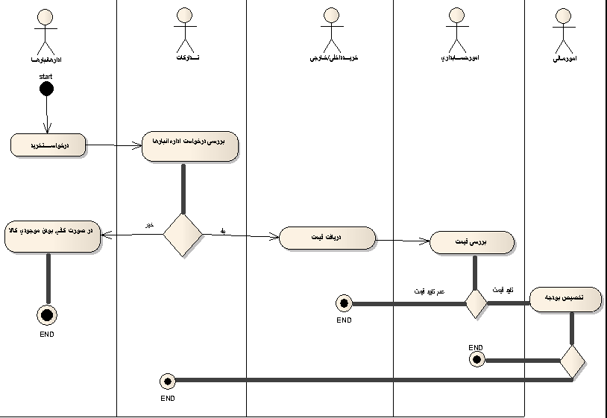

Activity diagram:

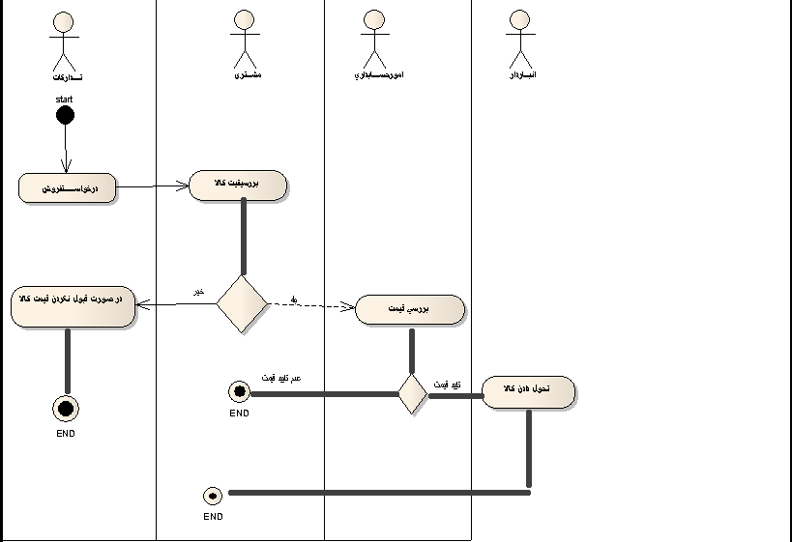

Activity diagram:

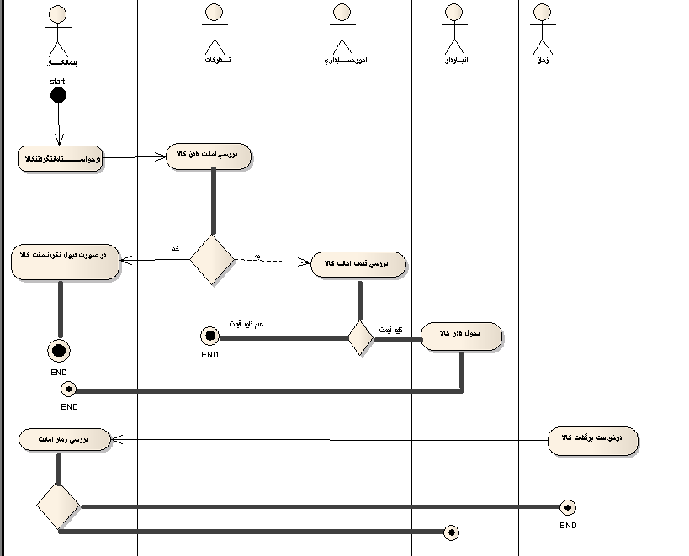

ثبت اطلاعات کارمندان :



ثبت اطلاعات کالا:



ثبت افزایش موجودی کالا:



ثبت امانت کالا :



ثبت قیمت اجاره :



ثبت قیمت خرید کالا:



ثبت قیمت فروش :



ثبت کالای برگشتی :



ثبت کالای خروجی:



ثبت کالای درخواستی مدیر برای خرید:



ثبت کالای درخواستی مدیر برای فروش:



ثبت کالای ورودی:



ثبت کاهش موجودی کالا :



ثبت و محاسبه حقوق وپرداخت آن : 

ثبت هزینه برگشتی :



ثبت کاربر جدید:



سورس کد مربوطه به دیاگرام:

# Visual Studio 2013

VisualStudioVersion = 12.0.21005.1

MinimumVisualStudioVersion = 10.0.40219.1

Project("{FAE04EC0-301F-11D3-BF4B-00C04F79EFBC}") = "Tahlildadeh.com_CSharpTutorials", A5C4-

EndProject

Global

GlobalSection(SolutionConfigurationPlatforms) = preSolution

Debug|Any CPU = Debug|Any CPU

Release|Any CPU = Release|Any CPU

EndGlobalSection

GlobalSection(ProjectConfigurationPlatforms) = postSolution

{1B93C096-1C95-4AD2-A5C4-B6AD5A38A9CC}.Debug|Any CPU.ActiveCfg = Debug|Any CPU

{1B93C096-1C95-4AD2-A5C4-B6AD5A38A9CC}.Debug|Any CPU.Build.0 = Debug|Any CPU

{1B93C096-1C95-4AD2-A5C4-B6AD5A38A9CC}.Release|Any CPU.ActiveCfg = Release|Any CPU

{1B93C096-1C95-4AD2-A5C4-B6AD5A38A9CC}.Release|Any CPU.Build.0 = Release|Any CPU

EndGlobalSection

GlobalSection(SolutionProperties) = preSolution

HideSolutionNode = FALSE

EndGlobalSection

EndGlobal

**بررسی لایه ها:**

بررسی لایه ها:

در ابتدا تمامی زبان ها و تکنولوژی ها:

دیتابیس اکسس  2016 :

یکی از نرم افزارهای بسیار قدرتمند برای ساخت و مدیریت اطلاعات اکسس می باشد. با استفاده از این نرم افزار بسیاری از نرم افزارها را می توانیم براحتی تولید کنیم و استفاده کنیم. شاید در کشور ما ایران به دلیل رعایت نشدن حق کپی رایت و رایگان بودن محصولاتی مثل Sql Server کمتر به این دیتابیس توجه شده است. اما این دیتابیس هم توانایی های بسیاری دارد و برای کاربردهای شخصی و نرم افزارهایی که قرار است به صورت عمومی عرضه شود بسیار مناسب می باشد.

در این وره آموزشی ما از اکسس 2016 استفاده خواهیم کرد.

تکنولوژی OLEDB:

تکنولوژیهای زیادی جهت ارتباط با دیتابیس در برنامه نویسی های مایکروسافت وجود دارد که هر کدام کاربردها و خاصیت های ویژه خود را دارند. از جمله این تکنولوژیها می توان به ADO.NET ، Entity FrameWork و OLEDB اشاره کرد. با توجه به اینکه ما از اکسس به عنوان پایگاه داده خود استفاده خواهیم کرد پس از OLEDB برای ارتباط با دیتابیس خود استفاده خواهیم کرد.

زبان برنامه نویسی سی شارپ :

این دوره آموزشی را ما با استفاده از زبان برنامه نویسی سی شارپ (2015) شروع خواهیم کرد. در این دوره آموزشی همه موارد از صفر آموزش داده خواهد شد و شما نیاز به هیچ گونه پیش نیازی نخواهید داشت. نحوه برنامه نویسی ما در این دوره بسیار خاص و منحصر بفرد خواهد بود و تا بحال هیچ گونه آموزشی در مورد این سبک از برنامه نویسی ارائه نشده است و ما مفتخریم به عنوان اولین سایت ایرانی چنین برنامه نویسی را ارائه خواهیم داد.

برنامه نویسی لایه ای درحسابداری:

معماری نرم افزار ما در این دوره معماری سه لایه خواهد بود. در تکنولوژی Entity Framework قبلا در آموزشهای قبلی گفته بودیم که لایه های DataModel و Bussiness Login Layer با ساختن مدل داده ای بوجود می آید. در این جا معماری سه لایه را به صورت کامل خود برنامه نویس ایجاد خواهد کرد و از این بابت فهم و درک بسیار بیشتری را از برنامه نویسی کسب خواهید کرد.

گزاشگیری :

برای گزارشگیری نرم افزارهای زیادی وجود دارد که هر کدام مزایا و معایبی را دارند. در این دوره آموزشی ما از نرم افزار استیمول سافت  استفاده خواهیم کرد. ضمنا در طی آموزش ها در حد قابل قبول و نسبتا کاملی با نرم افزار استیمول سافت آشنا خواهیم شد. همچنین به صورت کامل با مباحث متغیر، پارامتر، کوئری و ... در استیمول سافت و نحوه ارسال این مقادیر به صورت کاملا داینامیک از سی شارپ به استیمول سافت آشنا خواهیم شد و گزارشات کامل و زیبایی را طراحی خواهیم کرد.

پورتابل بودن و نصب سریع (quick installer):

قبلا بارها گفته شده که بعد از اینکه یک نرم افزار را تولید کردیم یکی از مشکلات ما جهت فروش نرم افزار بحث راه اندازی و نصب نرم افزار و پیش نیازهای مورد نیاز آن می باشد. در این دوره نرم افزاری تهیه خواهد شد که به پیش نیاز خاصی نیاز نخواهد داشت و صرفا یک فایل exe در اختیار کاربر نهایی قرار خواهد گرفت. همچنین مزایا و معایب این روش نیز ذکر شد. در مورد ساختن فایل نصبی سریع یا همان quick installer نیز آموزش لازم داده می شود و توضیحات جامعی ارائه می شود.

بسیاری از موارد دیگر مثل برنامه نویسی لایه ای، ارسال اطلاعات به اکسل، جستجوهای بسیار پیشرفته، ارسال اطلاعات بین کلاس های مختلف، برنامه نویسی شی گرا و ... نیز همگی در این دوره آموزش داده می شود.

برنامه نویسی سه لایه ای در سی شارپ:

در معماری سه لایه تمام برنامه به چندین بخش تقسیم می‌شود. این بخش‌ها می‌توانند فیزیکی یا منطقی باشند. هر بخش کار خاصی را انجام می‌دهد مثلاً نمایش اینترفیس کاربر یا دسترسی به داده‌ها. برنامه می‌تواند به هر تعداد لایه داشته باشد ولی به هر حال بیشتر برنامه‌ها سه لایه مجزا دارند که عبارتند از :

* Presentation Layer
* Business Logic Layer
* Data Access Layer

همان طور که احتمالاً حدس زده‌اید، لایه Presentation چیزی نیست به جز بخشی از نرم افزار که با کاربر برنامه شما ارتباط برقرار می‌کند (اینترفیس برنامه شماست) نمایش داده‌ها به کاربر نهایی و اجازه به آنان برای ارتباط داشتن با داده‌ها، اصلی‌ترین وظیفه این لایه است. در بیشتر موارد داده‌هایی که توسط کاربر وارد می‌شوند نیاز به اعتبارسنجی یا پردازش اضافی دارند. این مسوولیت لایه Business Logic است. در نهایت داده‌های برنامه شما نیاز به ذخیره و بازیابی از طریق یک انبار داده دارند (مثلاً سیستم مدیریت دیتابیس‌های رابطه‌ای یا RDBMS و یا XML , .. ) این وظیفه توسط لایه دسترسی به داده انجام می‌شود. به طور خلاصه، فرآیند مورد نظر ما این گونه کار می‌کند:

* کاربر برای داده‌های برنامه درخواستی ارسال می‌کند.
* لایه Data Access داده‌های مورد نظر را بازیابی می‌کند و از طریق لایه Business Logic آن‌ها را به لایه نمایش می‌فرستد. بعضی مواقع لایه دسترسی به داده‌ها، این داده‌ها را مستقیماً به لایه نمایش ارسال می‌کند.
* لایه نمایش اطلاعاتی که باید نمایش داده شوند را از طریق لایه Business Logic دریافت می‌کند.
* کاربر داده‌ها را تغییر می‌دهد و عمل مناسب در مورد آن‌ها را اجرا می‌کند (مثل اضافه یا به روز کردن داده‌ها )
* لایه Business Logic صحت داده‌های وارد شده توسط کاربر را بررسی می‌کند (داده‌ها را اعتبار سنجی می‌کند)
* اگر داده‌ها معتبر باشند آن‌ها را برای به روز رسانی در بانک اطلاعاتی به دست لایه دسترسی به داده می‌سپارد.

**مزیت‌های برنامه‌های چند لایه**

* برنامه‌ها به چند بخش منطقی جدا از هم تقسیم می‌شوند و اتصال میان UI ( رابط کاربری)، پردازش‌ها و بانک اطلاعاتی کم می‌شود.
* تغییر در بانک اطلاعاتی یا روال‌های دسترسی به داده‌ها تاثیری در لایه نمایش یا برنامه کلاینت نخواهد گذاشت.
* برنامه کلاینت با عبارات SQL آمیخته نخواهد شد.
* نام جداول و ستون‌ها به طور موثری از برنامه کلاینت حذف می‌شوند.
* برنامه کلاینت نمی‌فهمد که داده‌ها از کجا آمده‌اند (چیزی که به آن location transparency گفته می‌شود )
* تغییر یا گسترش برنامه بسیار ساده‌تر خواهد شد، بدون نیاز به تغییر یا کامپایل مجدد برنامه کلاینت.

نکته منفی در معماری سه لایه این است که شما باید تعداد زیادی بخش‌ها و کلاس‌های از هم جدا در نرم افزار بسازید. اما به هر حال مزایای این روش بیشتر و برتر از معایب آن است.

**انتخاب‌های لایه Presentation**

دو انتخاب اصلی برای ساخت یک لایه نمایش در دات نت وجود دارد. آن‌ها فرم‌های ویندوزی یا فرم‌های وبی ASP.NET هستند. با استفاده از ویندوز فرم‌ها شما می‌توانید برنامه‌های دسکتاپ فرم محور ( form base ) معمول را بسازید. برنامه‌های ویندوز فرمی می‌توانند المان‌های رابط کاربری بسیار غنی به کاربر پیشنهاد کنند. آن‌ها کم و بیش شبیه به فرم‌های ویژوال بیسیک هستند. جذاب‌ترین گزینه برای توسعه لایه نمایش استفاده از وب فرم‌های ASP.NET است. کنترل‌هایی مثل دیتاگرید، دیتالیست و تقویم ( Calendar ) یک رابط کاربری قدرتمند را با مقدار کمی کد فراهم می‌کنند. انتخاب‌هایی که در بالا برای ساخت یک لایه نمایش بررسی کردیم می‌توانند توسط زبان‌های مختلفی مثل سی شارپ یا ویژوال بیسیک دات نت پیاده سازی شوند.

**انتخاب‌های لایه Business Logic**

لایه Business logic از چندین بخش که کارهایی نظیر اعتبار سنجی کار، گردش کار یا کارهای مشابه را انجام می‌دهند تشکیل شده است. کامپوننت های دات نت این لایه را شکل می‌دهند.

**انتخاب‌های لایه Data Access**

این لایه با دستکاری داده‌ها مثل اضافه، حذف و به روز رسانی آن‌ها سر و کار دارد. داده‌هایی که به آن‌ها اشاره کردیم می‌توانند در RDBMS یا XML قرار داشته باشند. شما باید لایه دسترسی به داده را چنان طراحی کنید که دیگر لایه‌ها نیازی به دانستن وضعیت انبار داده‌ها نداشته باشند. ADO.NET فناوری دسترسی به داده تحت دات نت است. اگر چه ADO.NET از طریق کلاس‌های DataReader اجازه دسترسی به داده‌های در هنگام اتصال را می‌دهد ولی بیشترین تمرکز روی دسترسی به داده‌ها در زمان متصل نبودن است. دیتاست نقش کلیدی را در این مورد بازی می‌کند. در بعضی موارد شما می‌توانید ADO را هم برای دسترسی به داده‌ها استفاده کنید ولی استفاده از آن باید دلیل معتبری داشته باشد. از ADO استفاده نکنید فقط به خاطر اینکه RecordSet ها را دوست دارید. این جا هم کامپوننت های دات نت لایه را تشکیل می‌دهند. همچنین وب سرویس‌ها هم می‌توانند لایه دسترسی به داده را شکل دهند. این مخصوصاً زمانی درست است که دیتابیس شما فراهم کننده ( provider ) داده ندارد. در این گونه موارد شما می‌توانید مقداری کد برای اتصال به داده‌ها و پر کردن دیتاست ها و بازگرداندن نتایج درون دیتاست به درخواست کننده داده بنویسید. علاوه بر ADO.NET شما می‌توانید از امکانات سیستم مدیریت دیتابیس خود مثل توابع و یا روال‌های ذخیره شده ( Stored Procedures ) استفاده کنید. در این سری آموزشی قصد داریم در قالب یک پروژه عملی این معماری را به شما آموزش دهیم.

بررسی لایه ها در حسابداری :

در این استاندارد تمام وظایف و خدمات یک شبکه در یک مدل هفت لایه ای تحت عنوان مدل هفت لایه ای OSI تعریف شده :

1. لایه فیزیکی                    Physical Layer
2. لایه پیوند داده                Data Link Layer
3. لایه شبکه                         Network Layer
4. لایه انتقال                        Transport Layer
5. لایه نشست                      Session Layer
6. لایه نمایش (ارائه )           Presentation Layer
7. لایه کاربردی                    Application Layer

در ادامه به صورت کامل به توضیح و شرح کامل  هر لایه از مدل  هفت لایه ای OSI می پردازیم .

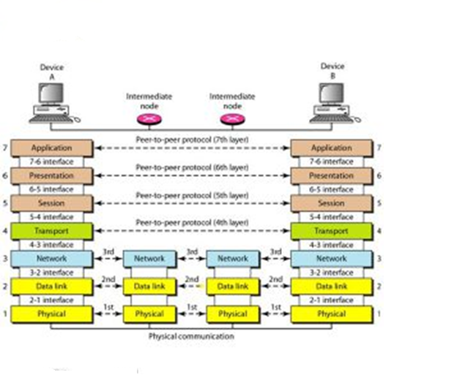

لایه فیزیکی ( physical layer )

وظیفه اصلی این لایه انتقال بیت ها بر روی کانال مخابراتی است .

و بدیهی است که این لایه هیچ درکی از محتوای پیام ندارد و تنها چیزی را که میفهمد

و ارسال یا دریافت می کند بیت های صفر و یک هستند .

مواردی که باید در این لایه در نظر گرفت :

* ماهیت فیزیکی  خط انتقال ( مسی , فیبر نوری , خلاء , الکتروآکوستیک , آب , مایکروویو )
* چگونگی نمایش بیتها در قالب سیگنالی متناسب با کانال
* ظرفیت کانال فیزیکی و نرخ ارسال (   channel capacity and Bit Rate )
* نوع مدولاسیون
* چگونگی دکوپلاژ فرستنده و گیرنده با انتقال
* مسائل مکانیکی والکتریکی مانند نوع کابل , باند فرکانسی و نوع رابط کابل ( کانکتور )

در این لایه که ذاتا سخت افزار است مسائل مخابراتی در مبادله بیت ها تجزیه و تحلیل شده

و طراحی های لازم انجام می شود . و این لایه هیچ وظیفه ای نسبت  به تشخیص و ترمیم خطا ندارد.

لایه پیوند داده ( Data Linke Layer )

وظیفه این لایه این هست که با استفاده از مکانیزم های کشف و کنترل خطا

داده ها را روی یک کانال انتقال بدون خطا و مطمئن به مقصد برساند.

به دلیل اینکه ماهیت خطا به گونه ای است که قابل رفع نیست ,

میتوان تدابیری اتخاذ کرد که گیرنده بتواند سلامت داده های دریافتی را بررسی کرده

و داده های آلوده به خطا را دور بریزد و فرستنده به کمک مکانیزمی میتواند

از رسیدن یا نرسیدن صحیح اطلاعات به مقصد مطلع شده

و در صورت بروز خطا مجددا اقدام به ارسال اطلاعات کند .

یکی دیگر از وظایف این لایه آن هست که

اطلاعات ارسالی از لایه بالاتر را به واحد های استاندارد با طول مجاز تبدیل کند

و بعد از تبدیل کردن ابتدا و انتهای آن

و اضافه کردن فیلدهای اطلاعاتی خاص( مثل آدرس های مبدا و مقصد , کدهای کشف خطا و …)

یک فریم تشکیل داده و سپس بیت های فریم سازماندهی شده

و بیت به بیت جهت اسال به لایه فیزیکی تزریق می شود.

واحد اطلاعات در لایه پیوند داده “فریم” یا “Frames” نامیده می شود .

کشف خطا در این لایه میتواند از طریق

بیت های کنترل خطا مثل بیت های Parity  , Checksum و CRC انجام شود.

از دیگر وظایف این لایه کنترل جریان یا به عبارتی دیگر تنظیم جریان ارسال فریم ها است.

به عنوان مثال اگر گیرنده ای پردازنده ضعیفی داشت , فرستنده سرعت ارسال فریمهای خود را پایین بیاورد

تا گیرنده هیچ فریمی را از دست ندهد .

کنترل جریان در لایه های بالاتر نیز وجود دارد ولی هرگاه در سطح این لایه پیاده سازی شده باشد

فرستنده و گیرنده نیاز به مقداری بافر (حافظه ) خواهند داشت .

یکی دیگر از وظایف این لایه

می تواند اطلاع دادن به فرستنده بابته

دریافت صحیح یا عدم دریافت صحیح فریم باشد .( البته این وظیفه گاهی بره عهده لایه انتقال گذاشته می شود . )

نکته مهمی که نباید فراموش کرد این است که

کلیه وظایف این لایه صرفا با استفاده از سخت افزارهای دیجیتالی انجام می شود .

لایه شبکه ( Network Layer ) سیستم حسابداری با زبان سی:

وظیفه اصلی این لایه در یک کلمه “مسیریابی”است .

به عبارتی هرگاه یک قطعه داده دارای هویت و شناسنامه

( در این لایه “بسته” گفته می شود) تحویل این لایه در یک ماشین شود ,

در صورتی که مقصد نهایی همین ماشین باشد محتوای بسته به لایه بالاتر (لایه انتقال)تحویل داده می شود

در غیر اینصورت برای رسیدن به مقصد نهایی خود از طریق کانالی دیگر به بیرون ارسال می شود.

هر مسیریاب می تواند هم به صورت ایستا هم به صورت پویا و هوشمند بسته ها را مسیریابی کند.

در این لایه تمام ماشین های شبکه نیاز به یک آدرس جهانی یکتا (Global Address) هستند .

هر مسیریاب بر اساس این آدرس ها اقدام به هدایت بسته ها به مقصد خواهند کرد.

لایه انتقال سیستم حسابداری با زبان سی (Transport Layer)

مدل OSI یک چارچوب شبکه ای برای تعریف و قرارگیری پروتکل ها در لایه های مختلف را تعریف می کند اینکه کنترل یک بسته اطلاعاتی بعد از خارج شدن از یک لایه به لایه بعدی سپرده می شود. امروزه این مدل مفهومی یا همان OSI ابزاری کارامد برای معرفی و آموزش لایه های شبکه می باشد. چرا که این مفهوم منطقی لایه های شبکه های کامپیوتری را به 7 لایه مجزا تقسیم بندی می کند. لایه های پایین تر با سیگنال های الکتریکی، بسته های باینری اطلاعات(فایل ها و پیغام هایی که به بسته های کوچکتر تقسیم بندی شده اند و بصورت باینری یا 0 و 1 در شبکه جریان پیدا کرده اند)، مسیر یابی و Routing این بسته های اطلاعاتی، همکاری می کنند و سطوح بالاتر با requests و responses در شبکه، representation داده ها، و پروتکل های شبکه را از دید کاربر مورد بررسی قرار می دهد.

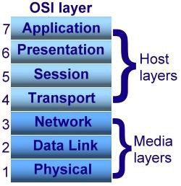

اصلی ترین وظیفه  این لایه آن است که داده ها را از لایه بالاتر دریافت کرده

و در صورت نیاز به قطعات با اندازه ها مشخص و مناسب تقسیم کند

و بعد از زدن برچسب به هر قطعه آنهارا به لایه پایین تر تحویل دهد.

از دید لایه شبکه فقط ماشین ها به عنوان عناصر واحد دارای هویت  هستند

ولی لایه انتقال به هر پروسه که رویه یک ماشین واحد اجرا می شود هویت می دهد

بنابراین باید به شیوه مناسب و موثری پروسه های مختلف را آدرس دهی کند .

و از طرفی چون این لایه باید سرویس انتقال مطمئن و  “اتصالگرا” ارائه کند

لذا این لایه باید تمام مشکلاتی که احتمال دارد از لایه شبکه به ارث رود , را حل و فصل کند .

مکانیزم هایی که باید برای ((ایجاد ارتباط مطمئن بین دو پروسه نهایی))

به نحوی در این لایه پیاده سازی شود به شرح زیر است:

* قبل از ارسال بسته ها باید این لایه بسته ای برای گیرنده ارسال کند تا مطمئن شود گیرنده آماده دریافت داده ها است.
* قطعه داده ها باید شماره گذاری شوند تا هیچ داده ای گم نشود و یا دو بار دریافت نشود.
* ترتیب جریان قطعه داده ها حفظ شود.
* در این لایه پروسه های مختلفی که بر روی یک ماشین واحد اجرا میشود آدرس دهی می شود

به گونه ای که هر پروسه به عنوان یک هویت مستقل , داده های خود را دریافت یا ارسال می کند .

واحد اطلاعات در لایه انتقال “قطعه” یا “segment” نامیده می شود .

خلاصه وظایف لایه انتقال سیستم حسابداری :

* کنترل جریان هوشمند در سطح پروسه نه در سطح ماشین
* کنترل مجدد خطا برا اطمینان نهایی
* شکاندن پیام های بزرگ به پیام های کوچکتر
* شماره گذاری پیام های قطعه قطعه شده جهت بازسازی
* بازسازی پیمهای قطعه قطعه شده و تشکیل یک پیام کامل
* تعیین و تبیین مکانیزم نامگذاری ایستگاهایی که در شبکه اند
* حفظ ترتیب جریان بایتها یعنی بایتها با همان ترتیبی که توسط این لایه دریافت میشوند باید تحویل مقصد شوند.

خدمات لایه انتقال را خدمات “انتها به انتها” یا “End to End” می نامند.

زیرا داده ها را از تولید کننده اصلی ( پروسه مبدا ) تحویل می گیرد

و به مصرف کننده اصلی ( پروسه قصد ) تحویل می دهند .

لایه نشست سیستم حسابداری ( Session Layer )

به مجموعه عملیاتی که بعد از برقراری یک ارتباط بین دو پروسه و با یک توافق اولیه آغاز

و سپس با انجام یکسری تراکنش ( Transaction ) ادامه می یابد

و سپس در روالی هماهنگ و مورد توافق ختم می شود را یک نشست می گویند.

توافق اولیه می تواند شامل مجموعه ای عملیات مفصل و پیچیده شامل احرازهویت ( authentication ) ,

صدور مجوز (authorization ) , مبادله گواهینامه های دیجیتالی ,

ایجاد رکوردهای حالت هماهنگی در خصوص شکل و ماهیت پیام ها و عملیاتی نظیر این باشد .

عملیای مثل دسترسی به پایگاه های اطلاعاتی, دسترسی از راه دور به منابع سیستمی ( Remote Access )  ,

ورود به سیستم از راه دور ( Remote Login) و هر کاری که شما برا آن مجبورید Login کنید نیازمند ایجاد یک نشست است.

لایه نشست تمام تمهیدات لازم برای ایجاد , مدیریت و نگهداری نشست را فراهم می کند

و توانای از سرگیری یک نشست نافرجام را که به هر دلیل نا تمام مانده را دارد .

واحد اطلاعات در لایه نشست “پیام” یا “Data” نامیده می شود .

وظایف کلی این لایه به صورت خلاصه شامل:

برقراری و مدیریت یک نشست

شناسایی طرفین

سنکرونیزاسیون تماسه و فعل و انفعالات همزمان

مشخص نمودن اعتبار پیام ها

اتمام نشست

حسابداری مشتری ها (Accounting)

لایه نمایش یا ارائه (Presentetion Layer)

عملیاتی که در این لایه انجام می گیرد عموما بر روی محتوا و مفهوم پیام ها متمرکز است.

از این عملیات می توان به تبدیل قالب (Format) پیام ها  , فشرده سازی ( Data Compression) ,

رمزنگاری (Encryption) و رمزگشایی پیام ها ,تبدیل کدها به یکدیگر اشاره کرد .

لایه کاربرد (Application Layer)

هر برنامه کاربردی که نهایتا در خدمت کاربر نهایی شبکه قرار می گیرد در این لایه قرار دارد .

بنابراین این لایه را می توان مجموعه ای از استانداردها و پروتکل هایی دانست

که برای تبادل پیام بین نرم افزار های کاربردی تعریف شده اند .

برای مثال قراردادهایی نظیر پروتکل انتقال نامه های الکترونیکی , پروتکل انتقال مطمئن فایل ,

پروتکل دسترسی به بانکهای اطلاعاتی راه دور , پروتکل مدیریت شبکه و پروتکل انتقال صفحات وب

و صدها پروتکل دیگر در این لایه تعریف می شوند .

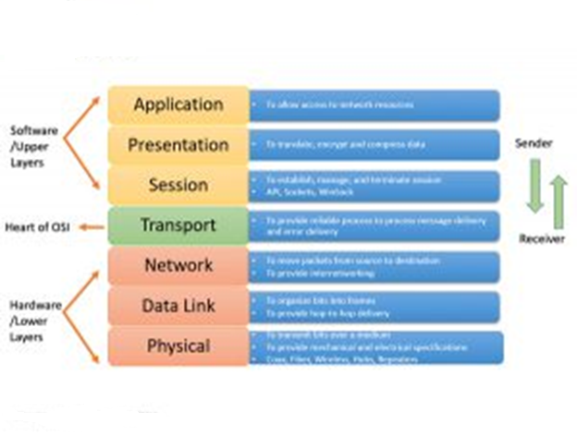

 مدل هفت لايه‌اي OSI از سازمان استاندارد جهاني ISO

1. لايه فيزيكي   Physical layer

لایه اول Physical Layer  
در لایه 1، لایه فیزیکی در مدل OSI، مسئول انتقال نهایی داده های دیجیتال از Device فیزیکی دستگاه فرستنده (منبع) در رسانه های ارتباطی شبکه(مثلا کابل شبکه و سوئیچ) به ِDevice فیزیکی دستگاه دریافت کننده (مقصد) است. نمونه ای از دستگاه هایی که در این لایه قرار دارند عبارتنداز: Hub، Switch، کابل شبکه، کارت شبکه و Repeater ها می باشند.  
  
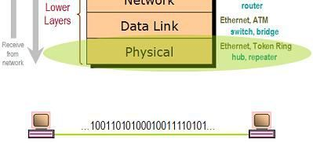

1. لايه پيوند داده‌ها  Data link layer

لایه دوم Data Link Layer  
هنگام دریافت اطلاعات از لایه Physical، لایه Data Link خطاهای انتقال فیزیکی را بررسی کرده و بیت ها را به فریم های داده منتقل می کند. لایه Data Link همچنین آدرس های فیزیکی یا MAC Address های دستگاه ها را هم برای شبکه های اترنت مدیریت کرده و دسترسی دستگاه های مختلف شبکه را به محیط فیزیکی کنترل می کند. پیچیده ترین لایه در مدل مفهومی OSI همین لایه Data Link است و به همین دلیل این لایه را به دو زیر لایه Media Access Control و Logical Link Control تقسیم می کنند.  
  
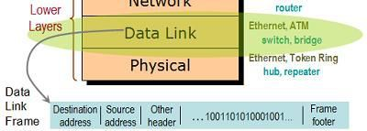

1. لايه شبكه   Network layer

لایه سوم Network Layer  
لایه Network مفهوم مسیریابی را به لایه Data Link اضافه می کند. هنگامی که داده ها به لایه شبکه یا لایه Network می رسد، آدرس های منبع و مقصد موجود در هر Frame مورد بررسی قرار می گیرد تا مشخص شود که آیا داده ها به مقصد نهایی خود می رسند یا خیر(یعنی برای مقصد این بسته اطلاعاتی مسیری وجود دارد یا خیر). اگر داده ها به مقصد نهایی برسد، این لایه 3 داده ها را در Packet قرار داده و آنها را به لایه بالاتر خود یعنی Transport layer تحویل می دهد.  
برای انجام کار Routing و مسیریابی، لایه شبکه یا Network Layer آدرس های منطقی(IP Address) دستگاه های مختلف شبکه را در خود ذخیره می کند لایه شبکه همچنین Map کردن IP Address به MAC Address را مدیریت می کند و در شبکه های IP این کار توسط پروتکل ARP انجام می شود.  
  
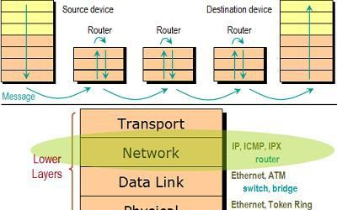

1. لايه انتقال Transport layer

لایه چهارم Transport Layer  
لایه Transport اطلاعات را از طریق ارتباطات و اتصالات شبکه تحویل می دهد TCP رایج ترین نمونه پروتکل شبکه ای در Transport Layer است. پروتکل های مختلف Transport ممکن است از طیف وسیعی از قابلیت های اختیاری از جمله بهبود خطا، کنترل جریان و پشتیبانی برای انتقال مجدد را پشتیبانی کنند.  
  
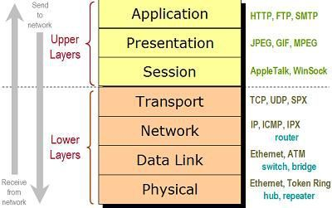

1. لايه جلسه Session layer

لایه Session، جریان Event ها و رویدادها، شروع و گسستگی ارتباطات شبکه را مدیریت می کند.  
  


1. لايه ارائه ( نمايش ) Presentation layer

لایه Presentation ساده ترین لایه در مدل OSI است. در لایه شش نحوه پردازش اطلاعات مانند: فرمت تبدیل، رمزنگاری و رمزگشایی(Encryption/Decryption) مورد نیاز برای لایه بالایی یا Application Layer را انجام می شود.  
  


1. لايه كاربرد  Application layer

 این لایه سرویس های شبکه را به کاربران شبکه ارائه می دهد. سرویس های شبکه معمولا پروتکل هایی هستند که با داده های کاربر کار می کنند.به عنوان مثال، در یک برنامه مرورگر وب، پروتکل HTTP اطلاعات مورد نیاز را برای ارسال و دریافت محتوای صفحات وب را بسته بندی می کند.  
  
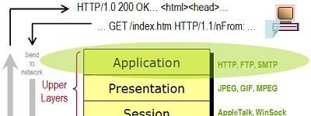

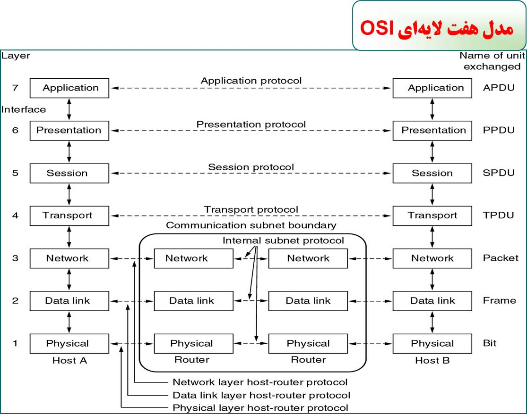

لايه فيزيكي   Physical layer:

**انتقال بيتها به صورت سيگنال الکتريکي و ارسال آن بر روي کانال**

**واحد اطلاعات : بيت**

پارامترهاي قابل توجه :

* **ظرفيت كانال فيزيكي و نرخ ارسال**
* **نوع مدولاسيون**
* **چگونگي كوپلاژ با خط انتقال**
* **مسائل مكانيكي و الكتريكي مانند نوع كابل، باند فركانسي، نوع**
* **رابط (كانكتور) كابل**

لايه پيوند داده    Data Link Layer -  :

***وظايف لايه پيوند داده:***

* به مقصد رساندن داده‌ها روي يك كانال انتقال بدون خطا و مطمئن با استفاده از مكانيزمهاي كشف و كنترل خطا.
* شكستن اطلاعات ارسالي از لايه بالاتر به واحدهاي استاندارد و كوچكتر و مشخص نمودن ابتدا و انتهاي آن از طريق نشانه‌هاي خاصي بنام Delimiter.
* كشف خطا از طريق اضافه كردن بيتهاي كنترل خطا
* كنترل جريان يا تنظيم جريان ارسال فريمها (مكانيزمهاي هماهنگي بين مبدأ و مقصد)
* اعلام وصول يا عدم رسيدن داده‌ها به فرستنده
* وضع قراردادهائي براي جلوگيري از تصادم سيگنالهاي ارسالي (اين قراردادها در زيرلايه‌اي بنام MAS تعريف شده است)
* كنترل سخت‌افزار لايه فيزيكي

لايه شبكه   Network layer:

* سازماندهي اطلاعات بصورت بسته و ارسال جهت  انتقال مطمئن به لايه پيوند داده‌ها
* تعيين مسيـر هـر بستـه ارسـالي بـراي رسيدن به مقصد
* جلوگيري از ازدحام و ترافيك در بين مسيريابها و سوئيچها
* اختصـاص آدرسـهـاي مشخص و استاندارد بـراي هر بستة آماده ارسال
* اين لايه بدون اتصال است.

لايه انتقال Transport layer:

* ارسال يك بسته ويژه قبل از ارسال بسته‌ها براي اطمينان از آمادگي گيرنده براي دريافت اطلاعات
* شماره‌گذاري بسته‌هاي ارسالي براي جلوگيري از گم‌شدن يا ارسال دوباره بسته‌ها
* حفظ ترتيب جريان بسته‌هاي ارسالي
* آدرس‌دهي پروسه‌هاي مختلفي كه روي يك ماشين واحد اجرا مي‌شوند.
* تقسيم پيامهاي بزرگ به بسته‌هاي اطلاعاتي كوچكتر
* بازسازي بسته‌هاي اطلاعاتي و تشكيل يك پيام كامل
* شماره‌گذاري بسته‌هاي كوچكتر جهت بازسازي
* تعيين و تبيين مكانيزم نامگذاري ايستگاههاي موجود در شبكه

لايه جلسه  Session layer:

* برقراري و مديريت يك جلسه
* شناسائي طرفين
* مشخص نمودن اعتبار پيامها
* اتمام جلسه‌ها
* حسابداري مشتريها

لايه ارائه ( نمايش ) Presentation layer:

* فشرده‌سازي فايل
* رمزنگاري براي ارسال داده‌هاي محرمانه
* رمزگشائي
* تبديل كدها به يكديگر هنگام استفاده دو ماشين از استانداردهاي مختلفي براي متن

لايه كاربرد  Application layer :

* انتقال نامه‌هاي الكترونيكي
* انتقال مطمئن فايل
* دسترسي به بانكهاي اطلاعاتي راه دور
* مديريت شبكه
* انتقال صفحه وب

تعريف استانداردهائي نظير :

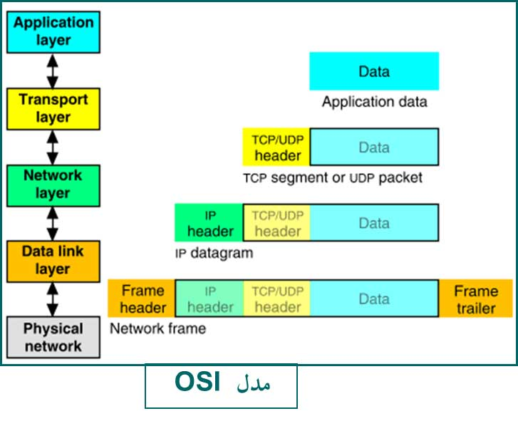

روند حذف و اضافه شدن سرآيند در هر لايه

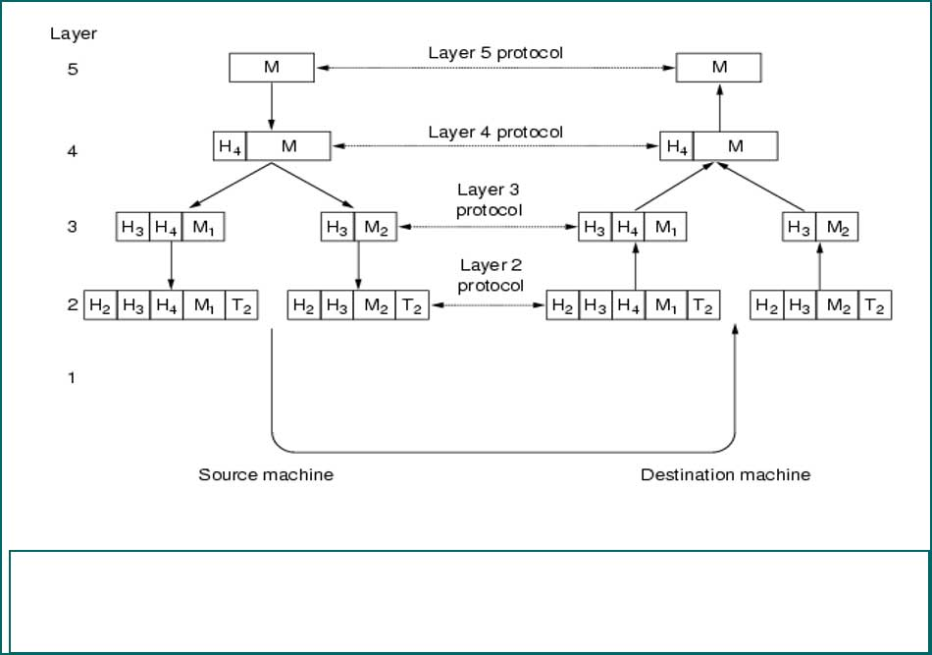

**نتیجه گیری:**

**تاثیر برنامه نویسی در حسابداری ابزاری برای حل مشکلات است. وسیله ای برای رسیدن به هدف است. از این رو، برای برنامه ریزی خوب، ابتدا باید مشکل حل شده را تعریف کنید.این جایی است که دانش دامنه وارد می شود. حسابداران حوزه هایی را که نیاز به بهبود دارند و برنامه نویسی می تواند به آنها کمک کند می دانند.**

**هیچ زمانی بهتر از الان برای یادگیری برنامه نویسی وجود ندارد و یکی از رشته هایی که می توانید در آینده به سراغ آن بروید حسابداری است چرا که  تاثیر برنامه نویسی در حسابداری بسیار مشهود است. اگر فوراً آن را دریافت نکردید نگران نباشید – هر برنامه نویسی آنجا بوده است. مهم اینه که شروع کنی.**

**امیدوارم این مقاله تشویقی برای یادگیری برنامه نویسی باشدچرا که حرفه حسابداری و تاثیر برنامه نویسی در حسابداری  بسیار مهم است. این یک ابزار ضروری در جعبه ابزار شماست.برنامه نویسی یک تجربه رهایی بخش است – زمان شما را برای پرداختن به کارهای معنادارتر آزاد می کند.در این قسمت تاثیر برنامه نویسی در حسابداری را تا حدی می توان فهمید.**

**برنامه نویسی در بسیاری از صنایع کاربرد زیادی دارد ازجمله صنعت حمل و نقل و … . برای دریافت اطلاعات بیشتر درباره ی این موضوع پیشنهاد می شود که مقاله**[**برنامه نویسی در تکنولوژی حمل و نقل**](https://nabeghesaz.com/impact-of-programming-in-transportation-technology/)**را مطالعه بفرمایید.**

**چرا**[**کدنویسی برای حسابداران**](https://www.linkedin.com/pulse/accounting-programming-do-you-need-learnit-chomwa-shikati)**مفید است؟**

**کد نویسی تا کنون کمک زیادی به تاثیر برنامه نویسی در حسابداری کرده است .مزایای برنامه نویسی دو چیز است. اول، مهارت ها بسیار قابل فروش هستند و دامنه فرصت های موجود را گسترش می دهند. دوم، کد بسیار انعطاف پذیر و قابل حمل است، به این معنی که شما در یک فروشنده خاص قفل نشده اید و می توانید رویکرد خود را تا آنجا که لازم است سفارشی کنید.**

**با جذب خدمات ابری و تنوع راه‌حل‌های ابری موجود، توانایی انجام تحلیل‌های حیاتی کسب‌وکار و استقرار آن با تلاش کم اهمیت دارد. دامنه تجزیه و تحلیل موجود با یک زبان برنامه نویسی گسترده است. پایتون و R هر دو به شدت در علم داده استفاده می شوند. هر دو از تمام روش‌های مدرن یادگیری ماشینی و شیوه‌های تجسم پشتیبانی می‌کنند.**

**با شروع از بارگذاری، پردازش و تمیز کردن داده ها، یک زبان برنامه نویسی می تواند طیف گسترده ای از انواع فایل ها و فرمت ها را مدیریت کند. بنابراین اگر یک سیستم حسابداری نوع فایلی را تولید می کند که هرگز نامش را نشنیده اید، یا فایلی با کاراکترهای غیرعادی تولید می کند که استفاده از آن را سخت می کند، نوشتن یک اسکریپت به زبان برنامه نویسی بهترین راه برای باز کردن قفل آن داده ها و قابل استفاده کردن آن است.**

**ارائه نتیجه برخی از تحلیل ها به اندازه خود تحلیل مهم است. اگر هیچ کس نمی تواند به نتایج به گونه ای دسترسی پیدا کند که تأثیری داشته باشد، پس هدف از انجام تجزیه و تحلیل چه بود؟ زبان های برنامه نویسی راه های انعطاف پذیر و موثری را برای ارائه داده ها در هر دو روش ایستا و تعاملی ارائه می دهندو این چنین تاثیر برنامه نویسی در حسابداری بسیار قابل فهم است.**

**با استفاده از تجزیه و تحلیل پیشرفته می توان آنلاک را باز کرد. هنگامی که مقداری کد نوشته شد، می‌توان آن را هر چند وقت یکبار با داده‌های تازه‌سازی شده اجرا کرد تا تغییرات کسب‌وکار را درک کند.**

**مزایای تجزیه و تحلیل مداوم و کاهش زمان به ارزش آشکار است. اگر شخصی یک هفته را روی یک صفحه گسترده برای ایجاد گزارش وقت بگذارد، اما اکنون بتواند تجزیه و تحلیل را با کلیک یک دکمه مجدداً اجرا کند، آن حسابدار چقدر می تواند مؤثرتر شود؟ اگر تجزیه و تحلیل معمول با استفاده از یک زبان برنامه نویسی خودکار شود، می توان زمان بیشتری را به تفسیر تجزیه و تحلیل و تعمیق درک کسب و کار اختصاص داد.**

**در چند سال گذشته یک انقلاب تکنولوژیکی عظیم رخ داده است که بر جنبه های مختلف عملیات تجاری تأثیر گذاشته است. تاثیر برنامه نویسی در حسابداری نیز تحت تأثیر این تغییر قرار گرفته و از نظر بهره وری تغییر پویایی را تجربه کرده است.**

**اکنون پشته‌های کاغذ جای خود را به اپلیکیشن‌ها و تجزیه و تحلیل‌ها داده‌اند و به حسابداران کمک می‌کنند تا از پروژه‌های وظیفه‌محور جهش کنند و به مشاوران تجاری مدرن تبدیل شوند.**

**دسترسی به برنامه‌های نرم‌افزاری هوشمند که می‌توانند کارهای خسته‌کننده را در مدت زمان کوتاهی انجام دهند، همراه با ابزارهای خودکار، عملیات حسابداری مالی را کارآمد، سازمان‌دهی‌شده و بهره‌ورتر کرده است.**

**برنامه های حسابداری و تجزیه و تحلیل فناوری های جدیدی هستند که در چند سال گذشته ظاهر شده اند و باعث تاثیر برنامه نویسی در حسابداری شده اند . این برنامه ها به حسابداران اجازه می دهد تا عملیات هایی مانند دسترسی به داده ها و ابزارهای مالی در دستگاه های تلفن همراه را انجام دهند.**

**برخی از محبوب ترین مواردی که توسط صاحبان مشاغل کوچک استفاده می شود عبارتند از QuickBooks، Xero، FreshBooks و موارد دیگر. این ابزارها خطای انسانی را حذف می‌کنند و اطلاعات مالی و جریان‌های نقدی به‌موقع را در اختیار کسب‌وکارها قرار می‌دهند که می‌توانند به سادگی با پر کردن یک فرم یا با کلیک یک دکمه، ساده‌سازی عملیات و کاهش هزینه‌های اداری تولید شوند.**

**نقش فناوری در  تاثیر برنامه نویسی در حسابداری این بخش را با نرم افزارهای جدیدتر و پیشرفته تر و توانایی آن در اطمینان از دقت و کاهش خطاها متحول کرده است که به کسب و کارها کمک می کند تا از جریمه های مالیاتی و سایر مسائل اجتناب کنند. علاوه بر این، اکنون سازماندهی ممیزی ها به شیوه ای بسیار کارآمد بسیار آسان تر است.**

**کلام نهایی**

**مشاغل حسابداری که در آن ها حرف ازتاثیر برنامه نویسی در حسابداری باشد در آینده به متخصصان اختصاصی نیاز دارند که آماده تکامل در کنار صنعت هستند. اجازه ندهید عقب بمانید – امروز بیشتر در مورد اینکه چگونه می توانید با ثبت نام در یک برنامه مدرک کسب و کار آنلاین – مانند کارشناسی ارشد آنلاین علوم حسابداری دانشگاه مریویل – مهارت هایی را کسب کنید که می تواند حرفه خود را به سطح بعدی برساند.در این مقاله سعی شد تا هر آنچه که برای آشنا شدن با تاثیر برنامه نویسی در حسابداری نیاز هست گفته شود .**

**به امید روزی که بتوان در تمام صنعت های مهم و پر کاربرد از برنامه نویسی و تکنولوژی برا آسان شدن و کاهش وقت مصرفی استفاده کرد.**